Санкт-Петербургский государственный университет
Экономический факультет
Кафедра финансов, кредита, страхования и учета
ВЫПУСКНАЯ КВАЛИФИКАЦИОННАЯ РАБОТА
По направлению 080100 – «Экономика»
Развитие срочного рынка КНР
Выполнил:
бакалавриант 4 курса, гр. ФКСиУ-42
Хэ Пэйжуо

_____________________
(подпись)

Научный руководитель:
доцент, к.э.н. Коршунов Олег Юрьевич

____________________
(подпись)
Санкт-Петербург
2017
Содержание
Введение 2
Глава 1. Понятие срочного рынка 4
1.1. Классификация и характеристика деривативов 4
1.2. Роль деривативов в мировой экономике. 10
Глава 2. Характеристика срочного рынка КНР 15
2.1. История срочного рынка КНР 15
2.2. Регулирование на срочном рынке КНР 18
2.3. Организация торгов на фьючерсных биржах КНР 20
Глава 3 Современное состояние срочного рынка КНР 23
3.1. Биржевой рынок деривативов в КНР 23
3.2. Внебиржевой срочной рынок КНР 39
3.3. Тенденции, проблемы и перспективы развития срочного рынка КНР 43
3.4. Сравнительный анализ китайского и российского срочных рынков 47
Заключение 52
Список использованной литературы 56
Приложения 59

Введение
Социалистическая рыночная экономика Китая в последние несколько десятков лет демонстрировала беспрецедентные экономические показатели, балансируя между социалистически-коллективистским и свободным рыночным капиталистическим подходом к экономике. Плавный переход от старых оков плановой экономики к более рыночной и глобализированной позволил Китаю набрать обороты на мировой экономической арене и занять свою нишу среди крупнейших стран мира. Являясь страной с наибольшим населением в мире, она смогла эффективно использовать свои ресурсы на развитие своей экономики. Ежегодный рост ВВП Китая на протяжении многих лет не опускался ниже 6-7%, а с 2010 года экономика Китая является второй по величине в мире.
Параллельно, начиная с 80-х годов, рынок производных финансовых инструментов начал стремительно развиваться, переходя в значимый компонент международного финансового рынка, не говоря о том, что его создание и развитие внесли свои характеристики в современный финансовый мир. Деривативы, как их по-другому называют (от англ. Derivatives - производный), прошли через этапы массивных изменений и привели к конструктивным реформам финансовой системы в мире. Сегодня, деривативы стали частью мировой финансовой системы, а также неотъемлемым компонентом любой развитой экономики.
Большой экономический размер страны означает огромное потребление энергии и материалов, а также товаров, что указывает на то, что рынки производных инструментов в Китае должны быть большими. Важнейшей частью рынков производных инструментов в Китае является фьючерсный рынок, в особенности товарный сегмент, который является фундаментальной составляющей китайской экономики. Первое место Китая в мире по товарообороту является серьезной предпосылкой к развитию срочного рынка. Однако, создание и развитие данного рынка требуют большого труда, тем более для китайской экономической модели.
Если международные центры срочной торговли начали свое существование с 80-х годов прошлого века, то Китай начал уделять внимание срочному рынку только на рубеже 20-21 веков. Учитывая весь масштаб экономики Китая, создание соответствующего срочного рынка сместит традиционные западные центры торговли деривативами в сторону развивающегося Китая. С принятием 13-го пятилетнего плана развития Китая, большое внимание стало уделяться финансовым реформам, в том числе и либерализации экономики. В связи с этим именно сейчас вопросы, связанные с изучением срочного рынка Китая, приобрели особую актуальность.
Актуальность перечисленных выше проблем определила выбор тематики исследования, в котором, помимо общих вопросов, связанных с функционированием китайского срочного рынка, особое внимание уделено структуре обращаемых инструментов, а также их поведению на рынке.
Исследование охватывает биржевой и внебиржевой рынок Китая, однако акцент сделан именно на биржевую торговлю, так как он наиболее развит и сделки на нем в большей степени законодательно отрегулированы.
Цель данной работы заключается в оценке перспектив развития срочного рынка Китая, в том числе, с точки зрения правового регулирования Китая, и выявление преимуществ и недостатков данного рынка. Цель работы обозначила следующие задачи:
- Определение теоретических основ срочного рынка, а также его роли в мировой финансовой структуре
- Исследование правовой составляющей в регулировании срочного рынка Китая.
- Анализ основных инструментов, обращающихся на биржевом срочном рынке Китая
- Характеристика текущего состояния китайского срочного рынка: его особенности и тенденции развития.
- Выявление проблем рынка и их решений путем сравнительного анализа с российским срочным рынков
Объектом данного исследования является срочный рынок, т.е. рынок, связанный с обращением производных финансовых инструментов.
Предметом данного исследования является современное состояние срочного рынка Китая. В ходе проведенной работы преимущественно используются такие общепринятые в методы, как сравнение, синтез и анализ, наблюдения и обобщения.
В процессе исследования проводилась работа с различными материалами из исторической и современной экономической литературы, также со статистикой различных журналов и официальных данных государственных органов.
Работа состоит из введения, трех глав, заключения, списка литературы и приложений.

Глава 1. Понятие срочного рынка

Классификация и характеристика деривативов
Описывая срочный рынок нужно четко понимать, что имеется ввиду под этим понятием. Существуют разные толкования по поводу срочного рынка. В экономической литературе срочный рынок обычно отождествляется с рынком производных финансовых инструментов (ПФИ). Однако, строго говоря, следует различать рынка производных финансовых инструментов (деривативов) и рынок срочных финансовых инструментов.
Делается это по причине того, что некоторые инструменты как депозитарные расписки, которые являются деривативами, не относятся к срочному рынку, так как не имеют условия осуществления сделки в будущем по заданной цене.
Однако, на практике, из-за несущественных различий принято использовать понятия срочного рынка и рынка ПФИ как синонимы. Так, А.Н. Буренин не различает срочный рынок и рынок ПФИ, и дает следующее определение срочному рынку: «Срочный рынок также называют рынком производных финансовых инструментов. На срочном рынке обращаются срочные контракты. Срочный контракт — это соглашение о будущей поставке предмета контракта. В момент его заключения оговариваются все условия, на которых он будет исполняться»
В данной работе понятия рынка производных финансовых инструментов и срочного рынка будут отождествляться, для облегчения использования терминологии.
В основе любого ПФИ лежит два основных признака. Во-первых, в основе подобного инструмента всегда лежит некий базовый актив – товар, акция, облигация, вексель, валюта, фондовый индекс и др. Во-вторых, его цена определяется на основе изменений стоимости базового актива.
МСФО 39 (Международные стандарты финансовой отчетности) определяют ПФИ как финансовый инструмент:
- Стоимость которого меняется в результате изменения базисной переменной;
- Для приобретения, которого не нужны первоначальные инвестиции или они являются небольшими по сравнению с другими контрактами, курс которых аналогичным образом реагирует на изменения рыночной конъюнктуры;
- Расчеты по которому будут осуществляться в будущем.
В Федеральном законе РФ N 39-ФЗ «О рынке ценных бумаг» существует определение производных финансовых инструментов:
Производный финансовый инструмент - договор, за исключением договора репо, предусматривающий одну или несколько из следующих обязанностей:
- обязанность сторон или стороны договора периодически или единовременно уплачивать денежные суммы, в том числе в случае предъявления требований другой стороной, в зависимости от изменения цен на товары, ценные бумаги, курса соответствующей валюты, величины процентных ставок, уровня инфляции, значений, рассчитываемых на основании цен производных финансовых инструментов, значений показателей, составляющих официальную статистическую информацию, значений физических, биологических и (или) химических показателей состояния окружающей среды, от наступления обстоятельства, свидетельствующего о неисполнении или ненадлежащем исполнении одним или несколькими юридическими лицами, государствами или муниципальными образованиями своих обязанностей, либо иного обстоятельства, которое предусмотрено федеральным законом или нормативными актами Центрального банка Российской Федерации и относительно которого неизвестно, наступит оно или не наступит, а также от изменения значений, рассчитываемых на основании одного или совокупности нескольких указанных в настоящем пункте показателей. При этом такой договор может также предусматривать обязанность сторон или стороны договора передать другой стороне ценные бумаги, товар или валюту либо обязанность заключить договор, являющийся производным финансовым инструментом;
- обязанность сторон или стороны на условиях, определенных при заключении договора, в случае предъявления требования другой стороной купить или продать ценные бумаги, валюту или товар либо заключить договор, являющийся производным финансовым инструментом;
- обязанность одной стороны передать ценные бумаги, валюту или товар в собственность другой стороне не ранее третьего дня после дня заключения договора, обязанность другой стороны принять и оплатить указанное имущество и указание на то, что такой договор является производным финансовым инструментом.
К ПФИ традиционно относятся фьючерсные контракты, форвардные контракты, опционные контракты, соглашения своп.
Рынок деривативов классифицируют в зависимости от системы на биржевые и внебиржевые. В большинстве стран мира преобладают внебиржевые контракты, а биржевые занимают примерно десятую часть всемирного объема, по данным International Swaps and Derivatives Association (ISDA).
Срочный рынок можно классифицировать по сроку заключения контрактов на краткосрочные, среднесрочные, долгосрочные. Преимущественно рыночную структуру занимают краткосрочные и среднесрочные контракты причем биржевой рынок является практически только краткосрочным рынком. В зависимости от базового актива ПФИ можно разделить контракты на финансовые (базисным активом являются финансовые инструменты) и товарные (базисным активом является товар).
По способу завершения сделок можно выделить поставочные контракты и расчетные контракты. В первом случае, сделка завершается поставкой базисного актива, а при расчетном контракте – перечислением денежных средств разницы цены базисного актива. Стоит отметить, что только малая доля всех сделок в мире заканчиваются исполнением контракта.
Всего можно выделить три основных функций сделок:
- хеджевые, то есть предназначенные для управления ценовым риском на рынке;
- спекулятивные заключаемые с целью получения прибыли на разнице курсов инструментов;
- арбитражные, заключаемые с целью получения прибыли путем открытия позиций на двух и более рынках и использования расхождений на этих рынках.
Однако, изначально целью деривативов было хеджирование. Они используются для того, чтобы нивелировать риски изменений цен на нефть, валютных курсов, состояния фондового рынка и т.д. Потребности хеджирования в управлении рисками являют основой проявления и развития рынка деривативов.
Одними из первых появившихся срочных контрактов являются форварды – соглашение между двумя сторонами о поставке базисного актива в определенный момент времени по определенной цене. Условия сделки оговариваются сторонами во время заключения контракта и являются обязательными к исполнению. Если одна сторона соглашается купить базовый актив по форвардному контракту, то она занимает длинную позицию, а другая сторона занимает короткую позицию, то есть соглашается продать базовый актив по условиям контракта. Расчет по форварду производится в конце срока действия.
Данный инструмент является внебиржевым, так как он не требует посредничества и почти не имеет обращения на вторичном рынке. Базовым активом для таких контрактов выступают ценные бумаги, валюта, товары, а позднее появляются форвардные контракты FRA, активом которых являются процентные ставки. Самыми популярными базовыми активами являются валютные и процентные форварды.
Очень похожим на форвардный контракт является другой инструмент срочного рынка – фьючерсный контракт. В отличие от форварда, фьючерс заключается на бирже и стандартные условия контракта устанавливает сама биржа. К таким условиям относятся: срок сделки, последняя дата торговли, количество и срок передачи предмета контракта, его местонахождение, пределы колебаний стоимости и др. Единственное, что является вариабельным при заключении контракта – это его цена. Из-за таких особенностей фьючерсы ценятся на вторичном рынке, они являются высоколиквидными. Таким образом, держатель контракта сможет свободно приобрести или продать необходимый фьючерсный контракт. Большинство фьючерсов не завершаются поставкой реального базового актива, а закрываются досрочно.
При заключении контракта, участники должны соответствовать определенным требованиям. Одним из таких требований является начальная маржа. Начальная маржа - это доля от суммарной рыночной стоимости базисного актива, которую клиент должен внести за каждую открытую позицию в качестве залога. Размер маржи устанавливается биржей исходя из наблюдавшихся максимальных дневных отклонений цены активы, лежащего в основе контракта, за прошлые периоды времени. Также биржа может устанавливать нижний уровень достатка на маржинальном счете клиента, ниже которой сумма денег на маржинальном счете клиента не должна опускаться.
Опционы также является одним из видов производных финансовых инструментов. Под опционом понимается право предоставления одной сторон сделки выбора исполнить контракт или отказаться от его исполнения. Это может быть, как право на покупку (опцион Call), так и на продажу (опцион Put) в будущем инструмента, лежащего в основе контракта. В сделке участвуют два лица, одно лицо покупает опцион, т.е. приобретает право выбора, а второе лицо выписывает его, т.е. предоставляет право выбора. За данное право выбора продавец получает от покупателя определенное вознаграждение, опционную премию, а взамен он должен исполнить свои контрактные обязательства, при условии, что покупатель решит их использовать. Цена, по которой покупатель может купить или продать актив называется ценой исполнения (strike). Срок действия опциона действует в течение промежутка времени, который заканчивается датой истечения платежа, оговоренной в контракте.
По дате различают американские, европейские и азиатские опционы. Американские опционы можно исполнить в течение всего периода действия контракта, в то время право использования опции контракта в европейском опционе дается только в момент его истечения. Азиатский опцион исполняется по средневзвешенной цене за весь период жизни опциона на протяжении всего времени с момента покупки.
Хеджирование с помощью опционов отличается от хеджирования форвардами и фьючерсами. Нужно иметь ввиду, что в отличие от форвардов и фьючерсов, опционы дают держателю опциону только право на действие, при этом не обязывая его это делать. Поэтому заключение фьючерсов и форвардов является бесплатным, а за контракты опциона нужно платить. Также, если форварды используются для нивелирования риска с помощью фиксирования суммы, которую хеджер должен получить за базовый актив, то опцион, обеспечивает страхование. За стоимость опционного контракта инвестор защищает себя от неблагоприятных изменений на рынке, при это имея возможность получить дополнительную выгоду в случае благоприятных условий.
Опционы могут заключаться на различные активы: акции, индексы, процентные бумаги, валюту, а также на другие производные инструменты. Опционы можно заключать как на биржевом рынке, так и на внебиржевом рынке. Также, существуют розничные опционы, которые заключаются между двумя сторонами и не могут свободно обращаться без соглашения двух сторон сделки.
Свопами называется соглашение об обмене платежами в будущем, т.е. актив продается и одновременно принимается обязательство выкупить его обратно по фиксированной цене. В контракте указывается дата выплат и способ определения их размеров.
Простой процентный своп является одним из самых популярны свопов. Процентным свопом называется сделка с двумя потоками платежей в одной валюте, когда одна из сторон платит по плавающей ставке, а другая по фиксированной. Валютным свопом называется сделка, которая позволяет сторонам обменивать процентные ставки в одной валюте на процентные ставки в другой. Также существуют другие разновидности свопов, при которых ставки, плавающие или фиксированные, привязываются к различным реальным ставкам денежного рынка или движению фондового индекса.
Отличительной особенностью свопов, которая выделяет их на фоне других производных финансовых инструментов является их гибкость. Виды ставок, валют и товаров, лежащих в основе свопов не имеют единых стандартов и могут изменяться в зависимости от потребностей сторон. Это позволяет конструировать позиции по большинству финансовых активов. Однако, эта особенность создает также трудности и риск неисполнения обязательств со стороны контрагента при отсутствии организатора. Поэтому, обычно свопы заключаются с помощью специального финансового института, который выполняет роль посредника либо дилера, при этом взимая за свои услуги вознаграждение.
Отдельно среди ПФИ нужно выделить кредитные деривативы. Они обладают всеми признакам принадлежности к производным финансовым инструментам. Особенность данных ПФИ заключается в том, что базовым активом является кредитный риск, в то время как в основе базовых активом традиционных деривативов выступают курсы валют, индексы и другие рыночные факторы.
Кредитный риск — это финансовый риск дефолта заемщика или дебитора своих обязательств перед поставщиком товаров или услуг. При заключении контракт риск переходит от продавца риска (покупатель защиты) к покупателю риска (продавец защиты).
Основными преимуществами кредитных деривативов заключается в том, что кредитные ПФИ являются забалансовыми, что позволяет хеджировать риск без перехода прав собственности на рисковый актив. При этом указанные активы, как правило, принадлежат бенефициару на праве собственности.
Данный инструмент очень популярен среди крупных финансовых институтов, которые с помощью продажи риска повышают свою ликвидность, а также равномерно диверсифицируют риск среди нескольких продавцов защиты, таким образом снижая общий риск. Самыми популярными инструментами среди кредитных ПФИ являются кредитно-дефолтные свопы(CDS).
Кредитно-дефолтный своп — это контракт, который обеспечивает защиту продавца риска от потерь, связанных с кредитным случаем (ранее оговоренное событие, например, дефолт или понижение кредитного рейтинга). В обмен на право получения компенсации суммы долга в случае наступления кредитного случая, продавец риска осуществляет периодические выплаты премии покупателю риска до конца срока действия свопа или до наступления кредитного события. Как правило, данные выплаты происходят с периодичностью в квартал, полгода или ежегодно. Общий размер выплаченных премий в течение года, выраженный в процентах от номинальной стоимости контракта, называется спрэдом кредитно-дефолтного свопа.
Помимо вышеперечисленных стандартных ПФИ существует еще большое количество разновидностей деривативов. На практике, можно сконструировать бесконечное множество различных производных инструментов под свои цели. Например, существуют даже ПФИ базисом которых являются погодные условия (погодные деривативы) или риск наступления катастроф (облигации катастроф).
В данном разделе были даны базовые определения срочного рынка, ПФИ, а также краткая характеристика инструментов, обращающихся на рынке деривативов. Было представлено несколько подходов к классификации ПФИ. Дополнительно рассмотрены разновидности ПФИ, такие как форварды, фьючерсы, опционы и свопы. Также, особое внимание было уделено кредитным деривативами, которые имеют очень важное значение в современном мире.

Роль деривативов в мировой экономике.
Срочный рынок в современных развитых странах мира занимает значимую часть финансового рынка. Так, во многих странах, в США, Японии, Европе срочный рынок занимает крупнейшую часть рынка. В то же время, данный инструмент обрел популярность значительно недавно.
Первые упоминания о срочных инструментах датируются несколько веками назад. Кто-то считает, что они появились в Японии на рисовых биржах, кто-то приписывает пионерство торговли фьючерсами голландским тюльпановым биржам и английским биржам. Но официально, в этих странах не было срочных бирж до 19 века.
В США первая срочная биржа появилась в 1848 в городе Чикаго. Чикагская торговая палата (CBOT) считается старейшей биржей фьючерсов и опционов. Предметом первых контрактов тогда являлись кукуруза, пшено и бобы. В 1870 году торговля контрактов на хлопок дало начало другому крупному срочному рынку, уже в Нью-Йорке – Нью-Йоркскому хлопковой бирже, которая в 1998 году стала известна всему миру под названием Нью-Йоркская торговая палата (NYBOT).
Однако, действительно набирать обороты рынок начал в 70-х годах прошлого века, когда Чикагская товарная биржа (CME) начала предлагать фьючерсную торговлю на иностранную валюту, тем самым предложив миру самый торгуемый на сегодня базовый актив – валюту. Следом, Нью-Йоркская товарная биржа (NYMEX) начала предлагать различные ПФИ, включая фьючерсы на индексы и казначейские облигации. Далее, срочный рынок начал набирать популярность и на европейском континенте. Изначально, объем торговли деривативами во всем мире увеличивался за счет торговли на биржах. Однако, в последние два десятка лет ясно прослеживается тенденция развития внебиржевого рынка.
Множество факторов послужило причиной развития данных финансовых продуктов:
- Экономика во всем мире начала претерпевать изменения, которые стали причиной увеличения волатильности цен на базисные активы.
- Мировой рынок начал постепенно глобализироваться, тем самым ускоряя процесс интеграции финансовых рынков. Тесная взаимосвязь между региональными рынками увеличило общий финансовый поток.
- Немаловажную роль в развитии рынка деривативов оказал научно-технический прогресс. Так, появление интернета и прочих инноваций позволило подстегнуть развитие торговли деривативами путем снижения издержек по совершению операций, а также увеличения доступности данного рынка для частных инвесторов.
- Отдельно нужно отметить отмену Бреттон-вудской валютной системы. После введения плавающих валютных курсов и либерализации международных валютных отношений, волатильность финансового рынка резко возросла, что означало увеличение валютного и процентных рисков при осуществлении финансовой деятельности.
- Стимуляции роста срочного рынка поспособствовала либерализация финансовых секторов во всем мире. Так, во многих государствах были проведены экономические реформы в сфере финансов, что существенно отразилось на размере рынка.
- Высокий спрос ПФИ пользовался у спекулянтов, которые понимали, что срочные инструменты имеют куда больший потенциал, чем традиционные финансовые инструменты. Тем более, сделки спекулянтов на фондовом рынке имели более высокие издержки, чем сделки на срочном
Данные предпосылки стали причиной динамичного роста рынка ПФИ. Помимо вышеперечисленных причин высокая популярность этих инструментов обусловлена сущностью и функционалом деривативов. Помимо функции хеджирования, большие финансовые институты начали использовать деривативы как способ оптимизации своей отчетности, оптимизации налогообложения, а также универсальным инструментом контроля уровня риска.
По поводу оценки объемов рынка деривативов существуют разногласия. Правда в том, что никто не может на сегодняшний день в действительности оценить размер рынка деривативов в мире. Кто-то оценивает его в размере большем чем квадриллион долларов. Другие оценивают рынок более чем в 10 раз превышающим размер совокупного мирового внутреннего продукта. Однако, другие аналитики утверждают, что размер рынка сильно переоценен, и его размер на самом деле не так велик, как кажется. Если руководствоваться данными, опубликованным Банком международных расчетов, то на июнь 2016 года совокупная номинальная стоимость открытых позиций на биржевом и внебиржевом рынке составила чуть меньше чем 600 млрд. долл.
Расхождения в оценке рынка деривативов связаны с тем, что рассчитывающий считает частью срочного рынка и что он считает нужным включать в расчет. Более высокими расчеты могут получиться, если брать условную стоимость всех возможных контрактов. Условная стоимость — это общая стоимость активов контракта. Однако, некоторые считают, что оценка рынка по условной стоимости неправильно, потому что условная и фактическая стоимость рынка сильно различаются. Примером расхождений может являться популярный в мире своп процентных ставок. Огромные суммы соответствующих инструментов, как правило, включены в расчет общей стоимости свопов. Однако, на деле, предметом сделок с процентными ставками являются куда меньшие разницы в процентах. Поэтому, в какой-то степени, брать в расчет условные суммы неправильно, так как они не отражают ни реального размера рынка, ни реальных рисков.
По данным Банка международных расчетов рынок деривативов рос стремительными темпами, достигнув своего пика в середине 2008 года, когда номинальная стоимость всех открытых позиций составила 754 трлн. долл. Однако кризис пошатнул доверие к деривативам. Причин финансового кризиса 2008 года много, но одной из причин, наряду с обеспеченными долговыми обязательствами, выделяют кредитно-дефолтные свопы, по которым не могли рассчитаться крупнейшие финансовые институты.
Наряду с опасностью раздувания финансового пузыря, можно выделить ряд остальных причин для беспокойства. Непрозрачность внебиржевого рынка не позволяет государственным органам регулировать и влиять на их развитие. Бесконтрольность выпуска новых инструментов не только не отвечает требованию хеджирования рисков, но и порождает новые риски, связанные со спекулятивной деятельностью на рынке. Дальше, стоит проблема большой концентрации деривативов в руках у крупнейших финансовых институтов мира. Если брать американский рынок, то большинство выпущенных деривативов находятся в руках у 5-6 крупных игроков, как JP Morgan Chase NA или Goldman Sachs Bank USA. Высокая концентрация активов порождает высокий риск. Если взять последний кризис 2008 года, то у обанкротившегося банка Lehman Brothers, осталось кредитно-дефолтных свопов на сумму 400 млрд. долл.
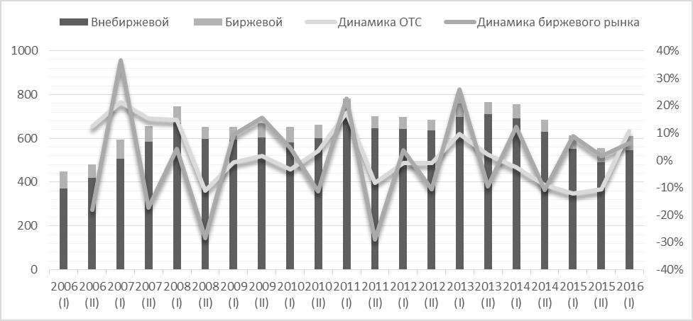
Рисунок 1. Номинальная стоимость и динамика открытых позиций по ПФИ в мире в 2006-2016 гг., (трлн.долл.)
. Источник: Составлено автором на основе данных Банка международных расчетов, BIS. URL: www.bis.org
Сейчас движение рынка крайне неоднозначно. Жесткие меры контроля и опасения повторения событий 2008 года заставили объема срочного рынка сжаться, в частности после кризиса в период с 2013-2015 гг. наблюдалось даже падение объема рынка. Международное регулирование рынка деривативов стало одной из самых обсуждаемых в области срочного рынка. Очевидно, что большинство развитых государств теперь серьезно относится к проблеме раздувания пузыря деривативов. На первые позиции в вопросах регулирования рынка деривативов выходят темы по централизации расчетов с ПФИ, а также смещения невидимого внебиржевого рынка на регулируемое биржевое рыночное пространство.
Деривативы уже давно прочно стали неотъемлемой частью механизма всемирной финансовой системы. Они помогают перераспределять разнообразные финансовые риски между участниками рынка, позволяют производителям товаров и услуг застраховать от неблагоприятного изменения цен, а также срочные биржи могут влиять на цены и становиться мировыми центрами ценообразования многих активов. В то же время, они представляют угрозу и неблагоприятные события на данных рынках могут послужить причиной различных кризисных явлений на всем мировом рынке.
Подводя итог, нельзя недооценивать все достоинства, которые приносят производные финансовые инструменты. Данные инструменты имеют большую роль в развитии всемирного финансового потока, однако, нужно понимать и адекватно оценивать риск, который они сами несут. Слишком большое раздувание «спекулятивного пузыря» срочного рынка может принести в мировую экономику неизмеримые последствия. Последние события 2008 года показали, что деривативы, ставшие причиной глобального кризиса, порой противоречат своей экономической сущности страхования и хеджирования рисков на финансовом рынке. Неконтролируемость и динамичность роста данного рынка, а также уклон в сторону внебиржевой торговли порождают большие опасения у регуляторов. Поэтому, сейчас уделяется большое внимание исследованию и вырабатыванию стратегий регулирования современного срочного рынка в мире.

Глава 2. Характеристика срочного рынка КНР

2.1. История срочного рынка КНР
Рассматривая историю зарождения фьючерсов в Китае, нужно понимать, что рынок начал свое развитие очень поздно, по сравнению с другими странами. В мировой практике срочный рынок начинал свое развитие естественным путем, через внебиржевые формы торговли. Появление такого рынка объясняется объективной необходимость субъектов экономической деятельности хеджировать риск неблагоприятного изменения на рынках. В Китае срочный рынок начал свое существование искусственно, при помощи Китайского правительства на созданных биржевых площадках.
Бурный рост китайского срочного рынка сопровождался большим количеством спекуляций и нарушений на рынке, ставших причиной двух волн полномасштабных реформ. Поэтому можно поделить становление деривативов на 4 периода:
- Теоретический этап (1987-1990);
- Создание и разработка будущего рынка (1990-1993);
- Период «выпрямления» и регулирования рынка (1994- 1999);
- Развитие и восстановление рынка (2000-настоящее время).
Для понимания масштаба роста срочного рынка Китая в 1990-1993 годах, следует обратиться к статистике Министерства Финансов Китая. В первый год торгов фьючерсами, в 1991, объем торговли составлял почти полтриллиона китайских юаней. Два года позже, в 1993 году, накануне принятия первой волны поправок, объем сделок на рынке был больше 10 трлн китайских юаней.
Первая волна поправок, вышедшая в октябре 1994 года на фоне неконтролируемого роста спекуляций:
- Уменьшила количество местных бирж с 50 до 15 региональных путем их объединения;
- Провела делистинг фьючерсных контрактов, сократив их с 55 до 35;
- Начала впервые выдавать лицензии для участников фьючерсных торгов, тем самым сократив их количество на 70%;
- Ограничила торговлю на зарубежных рынках;
- Ввела ряд новых правил и мер регулирования;
- Передала управление торговых площадок от местного управления региональному;
Однако, данные меры были недостаточными, чтобы стабилизировать здоровое развитие рынка. На рынке продолжало расти спекулятивное движения, отталкивая хеджеров от вступления на рынок и, по сути, нивелируя основную цель срочного рынка – хеджирования риска. Сложившаяся ситуация в 1994-1997 годы привела ко второй волне поправок и реформ в 1998 году. В итоге:
- Количество торговых бирж сократилось с четырнадцати до ныне существующих трех.
- Количество торгуемых видов фьючерсных контрактов сократилось с 35 до 12.
- Ужесточение требований к лицензиям привело к тому, что на срочном рынке после принятия поправок из более чем 300 брокеров по всей стране осталось только 175.
После двух волн поправок в 1994 и 1998 году, в 2000 году общегодовой объем контрактов составил 1.6 трлн китайских юаней. В том же году более 80% брокерских компаний потерпели убытки. В 2001 году общая прибыль всех компаний, занимающихся фьючерсами составила чуть меньше 50 млн. юаней. Можно утверждать, что рынка перестал расширяться и был принудительно «заморожен» властями Китая.
Развитие рынка фьючерсов снова получило импульс в 2004 году. В июне 2004 года, после долгих лет консолидации, первый фьючерсный продукт, контракт на хлопок был запущен на Чжэнчжоуской товарной бирже. В августе того же года, на Шанхайской фьючерсной бирже начались торги на первый контракт нефти. 15 апреля 2007, с пересмотром регулирующих документов, местные фьючерсные компании были допущены к развитию зарубежного брокерского бизнеса.
Сегодня, Китай имеет 4 функционирующие фьючерсные биржи. На таблице, представленной ниже собраны объемы фьючерсных бирж в мире за 2015 по данным FIA (Futures Industry Association) в условных единицах – 100 миллионов контрактов. Все 4 биржи расположились в списке 20 самых крупных фьючерсных бирж мира 2015 года.

Таблица 1. Рейтинг крупнейших фьючерсных бирж в 2015 г.
Название | Количество сделок (100 млн контрактов) | Изменение к прошлому году
1 Chicago Mercantile Exchange | 35.32 | 2.6%
2 National Stock Exchange of India | 30.32 | 61.2%
3 Eurex | 22.72 | 8.3%
4 Intercontinental Exchange | 19.99 | -9.8%
5 Moscow Exchange | 16.59 | 17.4%
8 Dalian Commodity Exchange | 11.16 | 45.0%
9 Zhengzhou Commodity Exchange | 10.70 | 58.3%
10 Shanghai Futures Exchange | 10.50 | 24.7%
18 China Financial Futures Exchange | 3.22 | 47.8%
Источник: Составлено автором на основе данных FIA, URL: http://www.fia.com/
Высокое положение китайских бирж показывает, что Китай начинает наращивать свое влияние на рынке срочных инструментов. Также, помимо китайских фьючерсных бирж, можно заметить присутствие бирж других развивающихся стран, например, индийской или российской. Причем динамика роста данных бирж намного превышает традиционно признанные крупные биржи, как CME и ICE.
Данный параграф посвящен зарождению и становлению рынка деривативов в Китае. Китайский рынок срочных инструментов начал свое развитие позднее, чем в других странах. Связано это в первую очередь с социалистической направленностью экономики, а также жестким контролем государства за финансовыми сегментами экономики. Первые попытки внедрения ПФИ на рынок Китая в начале 90-х годов закончились неудачей, за которой последовала череда мер, которые заморозили формирование данного рынка на несколько лет. Только в начале 21 века, Китай снова начал постепенно внедрять ПФИ на финансовый рынок, но уже более продуманно, таким образом дав начало возрождению и созданию конкурентоспособного биржевого фьючерсного рынка. Сейчас китайские биржи наращивают свою долю в мировом объеме торговли, а три биржи из четырех находятся в топ-10 по объемам торгов.

2.2. Регулирование на срочном рынке КНР
Как уже упоминалось ранее, Китай ведет строгий контроль за всеми секторами своей экономики. Срочный рынок Китая имеет разные регуляторы, которые взаимодействуют с финансовыми инструментами. Можно выделить Комиссию по регулированию ценных бумаг Китая (CSRC) и Комиссию по регулированию банковской деятельности Китая (CBRC).
CBRC контролирует операции с производными инструментами, которые связанны с банками. Целью данной комиссии является предотвращение чрезмерных спекуляций деривативами. Например, ограничение спекулятивной торговли производными инструментами, чтобы предотвратить искажение рыночных цен и снизить риск спекулятивного «пузыря».
Первый полный свод правил, специально предназначенный для регулирования деятельности производных финансовых инструментов под названием «Временные административные правила, регулирующие производную деятельность финансовых учреждений» вступил в силу 1 марта 2004 года. Правила, обнародованные CBRC, определяли требования рынка, базовые стандарты управления рисками и стандарты внутреннего контроля, которым должны удовлетворять квалифицированные финансовые учреждения, стремящиеся на рынок производных финансовых инструментов. Далее в 2007 и в 2011 были внесены соответствующие поправки в данный свод правил.
В январе 2011, CBRC обновил свой регуляторный подход к рынку деривативов. Новые поправки были направлены на снижение барьера доступа к рынку, одновременно сдерживая спекулятивные действия. Были снижены требования к вступлению инвесторов, связанных с операциями хеджирования, что предоставило компаниям больше возможностей для смягчения финансовых и кредитных рисков. Вместо того, чтобы применять тот же строгий набор правил для хеджирующих и спекулирующих компаний, CBRC теперь предъявляло хеджирующим компаниям только базовые требования для вступления на рынок. Более того, CBRC представило новую систему классификации, в которой финансовые институты разделены по целям торговли.
Согласно правилам, обновленным CBRC, любой банковский или финансовый институт, занимающийся спекуляцией деривативов, должен иметь резерв рыночного риска, не превышающий 3 процента основного капитала компании. Пересмотренные меры во многом направлены на иностранные фирмы в Китае, которые держат ограниченный основной капитал в Китае и, следовательно, нуждаются в привлечении дополнительного капитала для удовлетворения требований к резервам риска.
Комиссия по регулированию ценных бумаг Китая (CSRC) регулирует фьючерсный рынок. Брокерские компании по фьючерсам являются ведущими посредниками на фьючерсном рынке. Чтобы своевременно выявлять риски безопасности маржи и сообщать в регулирующие органы, в 2006 году после одобрения CRSC был создан Центр контроля маржи Китая (CFMMC). В обязанности центра входят мониторинг, управление фондами защиты инвесторов, а также контроль рисков для брокерских компаний, занимающихся фьючерсами. Инвесторы могут всегда проверить маржу и риск во время сессии, а также после ее закрытия.
В 2009 году CFMMC провела реструктуризацию и открыла главный офис в Шанхае после одобрения CSRC. В новые обязанности новой штаб-квартиры входит создание и улучшение системы надзора за фьючерсным рынком, мониторинг и анализ фьючерсной торговли в регионе. Предполагается, что создание данного элемента надзора сможет усилить надзор государства за рынком фьючерсной торговли, а также поможет борьбе с незаконной торговой деятельностью на рынке.
Страховые компании являются важными инвесторами финансового рынка. Однако, на протяжении длительного периода времени у них был ограничен доступ к срочному рынку. В октябре 2012 года, Комиссия по контролю за страховой отраслью Китая (CIRC) опубликовала «Временные административные правила по участию страховых фондов в торговле производными финансовыми инструментами», что позволило китайским страховым организациям заключать сделки с такими производными инструментами как форварды, свопы, фьючерсы и остальными инструментами для целей хеджирования. Во временных правилах расписаны критерии и стандарты управления риском для страховых организаций, которые хотят проводить операции на рынке производных финансовых инструментов. Страховые организации должны периодически докладывать CIRC об своих транзакциях с деривативами.
Государственное управление иностранной валюты Китая (SAFE) регулирует деятельность валютных деривативов. В последние пару лет, заметно либерализуются рамки регулирования операций с валютой. В частности, в феврале 2017 года SAFE заявило о том, что собирается расширить данный рынок путем привлечения иностранных инвесторов. Уже в ближайшее время, Китай позволит иностранным финансовым учреждениям проводить операции с деривативами для хеджирования своих валютных рисков, когда те будут инвестировать в китайский межбанковский облигационный рынок. SAFE заявил, что предоставляя иностранным инвесторам доступ к своим валютным деривативам, «будет более удобно для иностранных инвесторов управлять своим валютным риском», а также отметил, что «данный шаг является частью общей политики открытия облигационного и валютного рынка Китая»
Данный параграф посвящен государственным органам Китая, которые осуществляют надзор и регулирование работы рынка деривативов. Нужно отметить, что в отличие от западных стран, Китай старается полностью контролировать рынок, не давая свободу развития. Таким образом, перенять правовую базу других стран и разрабатывать рынок на основе существующих в мире национальных моделей у Китая не получится. Китай идет по тернистому пути ошибок и проб, поэтому часто вносятся изменения и поправки в правовые нормы по регулированию срочного рынка.
Говорить о идеальной регулирующей системе в Китае еще очень рано. К тому же, такой нерегулируемый и непредсказуемый рынок, как рынок деривативов представляет потенциальную угрозу финансовой стабильности Китая, поэтому государство старается сдерживать либерализацию срочных инструментов. Однако, Китай все равно стремится к созданию и развитию данного рынка, несмотря на все перечисленные проблемы.

2.3. Организация торгов на фьючерсных биржах КНР
По своей структуре китайские биржи не сильно отличаются от других бирж. Целью деятельности бирж в Китае является не извлечение прибыли, а исключительно организация торгов.
На примере, Даляньской Товарной Биржи рассмотрим структуру биржи. У всех других бирж структура является аналогичной. В парадигму управления биржами заложена партийная система управления «трех советов»: Партийный совет, Совет управляющих, Исполнительный совет. Каждый совет отвечает за следующие роли:
- Партийный совет является ядром политического регулирования биржи. Члены партийного совета входят в другие советы, чтобы контролировать их действия изнутри. На данный момент в состав совета входят 6 членов партии.
- Совет управляющих является главным органом власти биржи. Он отчитывается перед общим собранием членов-учредителей за результаты своей деятельности. Под началом Совета руководителей находятся 8 различных комитетов ответственных за свои обязанности.
- Исполнительный совет ответственен за принятие решений по управлению деятельностью биржи, а также осуществление исполнительной власти.
Рисунок 2 Структура Даляньской товарной биржи
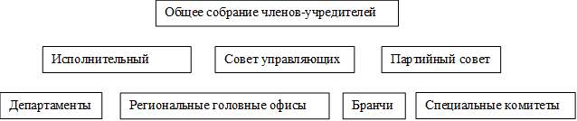Источник: составлено автором на основе данных сайта Даляньской товарной биржи URL:http://www.dce.com.cn/
На бирже круг участников, которые имеют возможность заключать сделки ограничен. Для участия на фьючерсном рынке, профессиональные участники должны получить лицензию от CSRC. Порядок подачи документов и требования к компании указаны в документах: «Положения об управлении фьючерсами» и «Меры по контролю и управлению фьючерсных компаний». Согласно данным документам фьючерсная компания должна соответствовать следующим требованиям:
- Минимальный устав компании должен быть не меньше 30 миллионов юаней.
- Количество сотрудников, обладающих квалификацией в области фьючерсов должно быть не менее 15.
- Директор, руководители и старший управленческий персонал должен иметь высокую квалификацию.
- Количество старшего управленческого персонала, включая директоров и руководителе должно быть не менее 3.
- Контролирующий пакет акций должен принадлежать резидентам Китая.
- Основные акционеры компании, фактические бенефициары и контролеры должны иметь устойчивое финансовое положение, хорошую репутацию и не иметь серьезных правовых нарушений за последние три года.
- Существуют эффективные меры по управлению риском и системы внутреннего контроля, которые соответствуют требованиям CSRC.
- Иные требования по отношению ко всем компаниям, находящимися в КНР, регулируемые законом «О компаниях», а также требования, предъявляемые биржами к участникам.
На практике, реальный круг участников биржи намного шире, потому что они могут заключать контракты при посредничестве профессиональных участников на основе брокерских договоров. Брокерские договора позволяют широкому спектру лиц, как юридические и физические лица с ограниченными денежными ресурсами и кредитоспособностью заключать сделки на рынке.
Время работы у всех фьючерсных бирж одинаковые. Торговые сессии открыты с понедельника по пятницу с 9:00 до 11:30, 13:30-15:00 по Пекинскому времени.
Исключение составляет Шанхайская фьючерсная биржа, которая в 2013 году предложила ночные торговые сессии с 21:00 до 1:00 на некоторые свои инструменты. Данная мера была предпринята Шанхайской биржей для того, чтобы сопоставить торговое время с американскими торговыми площадками. Это позволило увеличить влияние китайских товарных фьючеров на мировые цены на товары.
Анализируя работу и структуру китайских бирж, можно заметить общее сходство с мировой практикой ведения работы бирж. В данном сегменте, Китай, также, как и другая страна не сможет предложить что-то новое мировому рынку. Мировыми лидерами в сфере инноваций в торговле традиционно считаются американские биржи, у которых учатся все другие биржи. Китай тоже не исключение, однако, в структуре управления можно заметить и такие особенности как партийные органы, которые являются частью программы государственного надзора и контроля за экономикой страны
Подводя итог, можно констатировать, что в Китае за два десятилетия сформировался современный и динамично развивающийся рынок производных финансовых инструментов, на котором представлены различные инструменты. За короткий промежуток времени, Китай смог добиться больших результатов в технологическом и организационном плане построения эффективного финансового рынка. В то же время, к особенностям срочного рынка Китая нужно отнести большое влияние государственных регуляторов. На протяжении всего периода существования рынка деривативов в Китае, регуляторы неоднократно вмешивались и корректировали направление и динамику развития рынка. Также, стоит отметить, что несмотря на успехи биржевого срочного рынка, внебиржевой рынок серьезно отстает от требований мирового финансового центра, о чем будет более подробно описано в следующей главе.

Глава 3 Современное состояние срочного рынка КНР
В этой главе представлена общая картина рынка производных инструментов в Китае. Помимо знакомства с четырьмя фьючерсными биржами Китая, также будут исследоваться главные фьючерсные продукты на данных рынках. Будет проведено исследование внебиржевого рынка, а также будут объясняться причины, почему рынок ПФИ Китая менее развитый, чем его западные аналоги. Глава заканчивается обсуждением проблем, существующих на текущем рынке деривативов, и изучением того, как надлежит с ними бороться, при этом сравнивая практику работы российского рынка.

3.1. Биржевой рынок деривативов в КНР
В октябре 1990 года была основана Чжэнчжоуская товарная биржа. Это первая срочная биржа на экспериментальной основе, получившая одобрение Государственного совета Китая. В марте 1991 года на бирже был заключен первый форвардный контракт.
Информация о торгах на бирже распространяется через системы Reuters, Bloomberg, Shinhua. Биржа уделяет большое внимание международному сотрудничеству. В июне 1995 года она присоединилась Международной ассоциации рынков опционов (IOMA); в октябре 2012 года стала членом Всемирной федерации бирж (WFE). Кроме того, биржа имеет соглашения о сотрудничестве с CBOE, CME, NYSE, Euronext Group，Multi-commodity Exchange of India, Abuja Securities and Commodity Exchange, Hong Kong Exchanges and Clearing Limited, Agricultural Futures Exchange of Thailand, Mexican Derivatives Exchange and TMX Group.
На сегодняшний день, ZCE является третьим по величине фьючерсным рынком в стране. Основные контракты заключаются на товары сельского хозяйства – рапсовый шрот, зерно, кукуруза, кунжут и др. Всего котируются 16 разновидностей контрактов.
На следующем графике приведен данные по количеству контрактов, заключенных на бирже начиная с 2009 года.
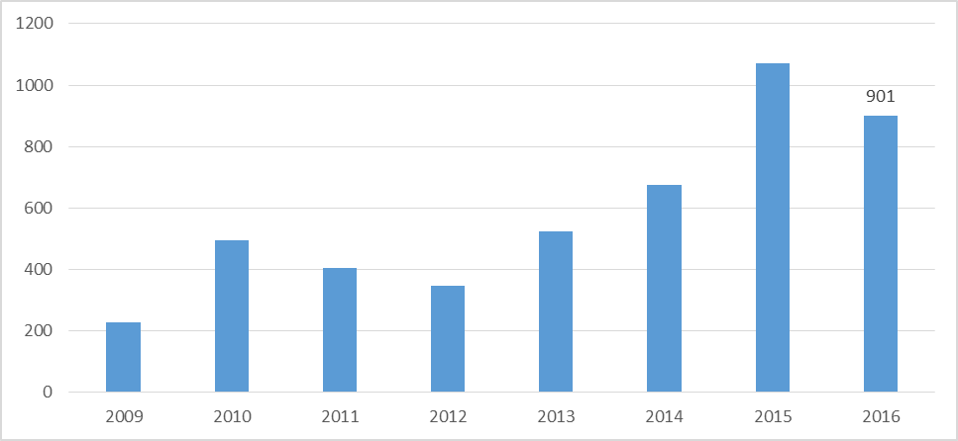
Рисунок 3 Объем контрактов, заключенных на ZCE (млн. контрактов)
Источник: Составлено автором на основе данных Чжэнчжоуской товарной биржи, ZCE URL: http://www.czce.com.cn/
После нескольких лет непрерывного роста, ZCE показала спад в количестве торгуемых контрактов на бирже. Объем торгов на ZCE в 2016 году равен 901 млн контрактов, сократившись на 15% в относительном значении. При этом совокупная стоимость контрактов на данной бирже почти не изменилась и осталась на отметке 31 трлн. юаней.
Если выделять отдельные позиции в торговой структуре биржи, то явными лидерами по количеству заключенных контрактов в 2016 году являются рапсовый шрот. Несмотря на то, что объемы сделок с данным товаром сократились на 5.82 %, рапсовый шрот с 246 млн. лотами занимает первую строчку по количеству контрактов в 2016 году. Совокупная стоимость контрактов рапсового шрота увеличилась на 3,49%, что может означать рост цены на базовый актив. Также, стоит отметить, что рапсовый шрот занимает вторую позицию в мире по количеству контрактов в секторе агропрома.
Однако, по совокупной стоимости контрактов за год, рапсовый шрот уступает более дорогому товару –сахару. За 2016 на ZCE было в обращении чуть больше 117 млн контрактов с общей стоимостью 6,9 трлн. юаней, сократившись в сумме почти на 31% по сравнению с прошлым годом.
Китайский рынок деривативов предлагает все больше разновидностей деривативов. Чжэнчжоуская товарная биржа, долгое время считавшаяся исключительно сельскохозяйственной биржей, в 2006 выпустила фьючерсы на телефталевую кислоту (PTA), используемую в производстве полиэтилена. Данный контракт рос быстрыми темпами и в 2015 году объем торгов достиг пиковой отметки в 231,6 млн контрактов. Однако, в 2016 году, следуя общему тренду главных инструментов биржи, данный контракт показал снижение объемов торговли на 25%, остановившись в декабре 2016 года на отметке 172,6 млн контрактов.
Еще одним инструментом, показавшим спад в активности торговли, является контракт на метанол. Впервые они начали торговаться в 2011, но в 2014 году биржа изменила условия контрактов, что позволило им быстро набрать популярность. В 2015 году он стал самым торгуемым контрактом ZCE перешагнув отметку в 314 млн контрактов. В следующем году торговля этим инструментом упала вдвое, став только третьим по количеству контрактов на бирже с показателем 136,7 млн контрактов (-56,5% по сравнению с 2015 годом).
Несмотря на падения общего количества контрактов самых популярных пяти инструментов, другие инструменты показали значительный рост. Так, количество контрактов на хлопок №1 увеличилось в 2.5 раза и с 80 млн контрактами стало 5-ым по количеству контрактов. Лидером роста 2016 года является контракт энергетического угля, который с 1 млн контрактов в 2015 году увеличился до 50 млн контрактов в 2016 году.
На данный момент, ZCE является одной из самых динамично развивающихся сельскохозяйственных бирж в мире. В 2016 году биржа немного сократила объем заключаемых контрактов, при это сохранив совокупную стоимость контрактов. Несмотря на недавний спад активности в торговле с многими бенчмарк-инструментами биржи, как контракты на рапсовый шрот или сахар, рынок начал наращивать объемы сделок с фьючерсными контрактами на другие базовые активы. В том числе, хлопок и энергетический уголь показали хорошие данные роста.
При анализе данных 2015 и 2016 года, можно отметить, что набор инструментов в общей структуре заключаемых контрактов постепенно начинает диверсифицироваться, что несомненно положительно отражается на развитии биржи. Более того, на ZCE с каждым годом появляется все больше и больше разновидностей инструментов, с помощью которых инвесторы могут хеджировать свои риски. Данные факты формируют предпосылки дальнейшего роста Чжэнчжоуской товарной биржи.
Даляньская товарная биржа была основана в 1993 году в форме некоммерческого саморегулирующего сообщества. Даляньская биржа является одной из немногих бирж, которые не были консолидированы и смогли сохранить свою целостность с момента создания.
Более двух десятилетий Даляньская биржа претерпевала различные изменения в структуре фьючерсных контрактов, а также объединяла в себя другие биржи. Постепенно, биржа стала одним из основных центров торговли фьючерсов в Китае.
На сегодняшний день, на Даляньской товарной бирже торгуются 16 видов фьючерсных контрактов объемом в 61,4 трлн юаней за 2016 в год, при этом показав рост в 46% по сравнению с предыдущим годом. За этот период, на бирже было заключено свыше 1.5 млрд контрактов, что на 37,7% больше чем в 2015 году.
По данным FIA (Futures Industry Association), в 2015 году Далянская биржа заняла 8 место в списке крупнейших бирж производных финансовых инструментов. Кроме того, ряд фьючерсных продуктов стали самыми торгуемыми в мире. 7 из 10 сельскохозяйственных фьючеров вошли в Топ-20 самых торгуемых в мире, контракты на соевый шрот стали первыми в мире, а пальмовое масло, соевое масло, кукуруза, кукурузный крахмал, соя №1 и куриные яйца были распределены соответственно на 4, 5, 9, 13, 17 и 19 местах. Фьючерсы на железную руду стали вторыми по количеству контрактов в мире среди металлических фьючерсов, а кокс и коксующийся уголь были 16-ыми и 17-ыми среди самых торгуемых энергетических фьючерсов.
Изначально DCE был сфокусирован на сельскохозяйственных контрактах, однако в 2013 она добавило контракты на коксующийся уголь и железную руду, тем самым расширив свое портфолио индустриальными базовыми активами. Фьючерсы на железную руду росли с высокой динамичностью и уже в 2016 составили почти четверть всех контрактов на бирже. По стоимостному объему контракты на железная руду заняли первую строчку с оборотом в 14,48 трлн. юаней. По сравнению с прошлым годом, данный показатель вырос на 31,8 %. Более подробный анализ контрактов на железную руду будет предоставлен чуть ниже в данном параграфе.

Таблица 2. Структура фьючерсных сделок на Даляньской товарной бирже за 2016 г.
Фьючерс | Стоимость контрактов, млрд юаней | Доля в общем объеме, % | Кол-во контрактов | Доля в кол-ве контрактов
Железная руда | 14 478,03 | 23,6% | 342 265 309 | 22,3%
Соевый шрот | 11 176,81 | 18,2% | 388 949 970 | 25,3%
Пальмовое масло | 7 566,92 | 12,3% | 139 157 899 | 9,1%
Соевое масло | 5 935,46 | 9,7% | 94 761 814 | 6,2%
Кокс | 5 634,69 | 9,2% | 50 461 050 | 3,3%
Полиэтилен низкой плотности | 4 440,49 | 7,2% | 100 931 133 | 6,6%
Полипропилен | 4 353,41 | 7,1% | 123 768 347 | 8,1%
Остальные | 7 818,50 | 12,7% | 297 184 246 | 19,3%
Всего | 61 405,30 | - | 1 537 479 768 | -
Источник: Составлено автором на основе данных Даляньской товарной биржи, DCE URL:http://www.dce.com.cn/
Большие объемы торгов на DCE в 2016 году показали соевый шрот – 11,1 трлн. юаней, пальмовое масло 7.6 трлн. юаней, соевое масло – 5,9 трлн. юаней, кокс – 5.6 трлн. юаней, полиэтилен низкой плотности – 4.4 трлн. юаней и полипропилен – 4.3 трлн. юаней. На долю остальных 11 финансовых инструментов пришлось 12.7% от всего объема, что в эквиваленте составляет 7.8 трлн. юаней.
По количеству контрактов на DCE в 2016 году, соевый шрот занимает первую строчку с показателем в 388 млн. контрактов, что на 34% больше чем в предыдущем году. В основном все крупные фьючерсы, торгующиеся на бирже, показали рост количества заключаемых контрактов.
Как и в случае с ZCE, можно отметить тренд диверсификации объема фьючерсных контрактов на бирже DCE. Если в 2015 году на пять самых торгуемых контрактов приходилось примерно 80% всех контрактов, то в 2016 году, за счет увеличения значимости более мелких фьючерсов, совокупный объем контрактов топ-5 снизился до 73%.
Особое внимание стоит уделить фьючерсу на железную руду. Торговля фьючерсами на железную руду на Даляньской бирже начались 18 октября 2013 года в противовес контрактам предлагаемыми на Сингапурской товарной бирже (SGX), Чикагской товарной бирже (CME) и Intercontinental Exchange (ICE). Торги фьючерсами на железную руду, как и торговля другими фьючерсами, разрешена только резидентам страны.
Главной конкурирующей площадкой для дальяньских фьючерских контрактов на железную руду были сингапурские аналоги. Если оценивать эти две биржи в целом, то свопы на SGX больше ориентированы на добытчиков руды и трейдеров, в то время как фьючерсами DCE пользовались перерабатывающие предприятия и китайские инвесторы.
Создание данного инструмента на китайском рынке являлось мерой для большего контроля над ценой на актив, что было очень важно для Китая, так как на тот момент, по данным Reuters, он являлся закупщиком 70% морской железной руды. Издание WSJ отмечает, «Цены на железную руду в течение многих десятилетий были определенны в тайных переговорах между крупнейшими мировыми шахтерами и металлургами. Теперь, доминирующей силой является малоизвестный рынок товаров на северо-востоке Китая. Кроме того, они (прим. Китайские инвесторы) создали что-то, что никогда не существовало ранее в рынке труднодоступном клубе железной руды: видимые цены в режиме реального времени».
После листинга в октябре 2013 года, даляньские фьючерсы на железную руду заложили прочную основу для облуживания отрасли своим постоянным ростом ликвидности и объемов торгов. Далянский рынок действительно имеет косвенную корреляцию с ценами на железную руду, являясь сильным индикатором настроений на рынке. Согласно подсчетам UBS, с начала запуска контрактов на железную руду в 2013 году до конца 2016 года корреляция между ценами на фьючерсы и спот-ценами составляла 0.99. Однако, нужно не забывать, что это только один из множества факторов, влияющих на индекс железной руды наряду с брендом, сроком поставки, качеством и объемом рассматриваемой железной руды
Сильное влияние данного инструмента на глобальный рынок было неоспоримым. Согласно статистике, по состоянию на 17 октября 2014 года, ровно через год после листинга, общий объем торгов железной рудой достиг почти 68 миллионов контрактов, с оборотом в 4.7 трлн юаней, т.е. ежедневно на рынке торговалось в среднем 276 100 контрактов, средний ежедневный объем открытых позиций составлял 290 200 контрактов, что в эквиваленте составляло 6.7 млрд тонн в товарном объеме. Для сравнения, на тот момент, общий объем торгов фьючерсом на железную руду на DCE в 16 раз превышал объемы торгов на аналогичный актив на SGX в Сингапуре и 428 раз превышал объемы CME в США. В 2016 совокупный объем торгов железной рудой достиг 34,227 млрд. тонн, объем дневной торговли составил 1,4 млн контрактов, что в 29 раз больше объемов, торгуемых в Сингапуре.
Однако, быстрорастущий рынок фьючерсов на железную руду является монетой с двумя сторонами. Если говорить об одной стороне, то несомненным плюсом этого роста является укрепление доминирующих позиций на рынке железа. С другой стороны, резкое движение рынка вверх является хорошей платформой для спекулятивных действий. Китайские регуляторы и инвесторы опасаются, что спекулятивное движение создаст финансовый пузырь и сложные условия для хеджирования.
Западные издания и аналитики сходятся во мнении, что даляньские фьючерсы на железную руду охвачены спекулятивным движением. Так, Goldman Sachs выразил свою обеспокоенность в апреле 2016 года, отмечая, что дневные объемы торгов настолько велики, что порой превышают годовые объемы импорта. Другое американское издание WSJ, описывает ситуацию с фьючерсами на железную руду как «новое казино».
В ноябре 2016 года цены на руду достигли своего двухлетнего максимума в 80$. На DCE, в свою очередь, цены на фьючерсы торговались на уровне 90$. Рост цен на металл почти на 50% за период с середины октября по середину ноября, насторожил власти Китая, которые 18 ноября вынудили три крупнейшие товарные биржи Китая принять некоторые меры, чтобы ослабить влияние спекулятивных трейдеров на рынок. Данные меры включают в себя увеличение минимальной торговой маржи и снижения дневного ценового лимита. Также, были применены санкции по отношению к некоторым крупным участникам за нарушение ряда правил и требований торгов. Данные меры смогли вернуть на рынок некое здравомыслие и охлаждение, а контракты на железную руду на DCE в течение двух дней упали на 12%.
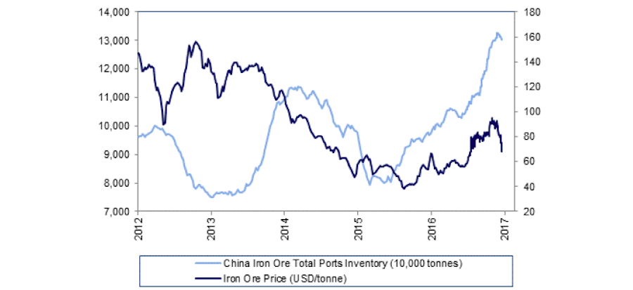
Рисунок 4. Цены на железную руду и количество руды в портах Китая. Источник: Mining URL: http://www.mining.com
Сейчас, рынок железной руды претерпевает значительно сжимается. После 85% роста в 2016 году, рыночные настроения на рынке железной руды резко изменились с бычьего на медвежье. Что касается запасов руды в Китае, то они являются основным фактором, спровоцировавшим падение цен на железную руду. Согласно данным Umetal на апрель 2017 года, в 42 крупнейших портах находится рекордное количество железной руды - больше 132 млн тонн.
Как отмечает недавнее исследование BMI Research, высокие цены на железную руду, которые были в прошлом году не следует ожидать в ближайшие 5 лет. Согласно отчету, цены будут постепенно снижаться в течении следующих 5 лет, вплоть до 2021 года. Ожидается, что в 2017 году цены упадут до 70 долл. за тонну, 55 долл. в 2018, и 46 долл. к 2021 году, в связи с увеличивающимися поставками из Австралии и Бразилии. Медвежье настроение в ближайшее время отпугнет инвесторов от данного актива, что непременно скажется на активности и объемов торгов на рынке железной руды.
Даляньская товарная биржа – вторая по величине товарная биржа Китая, а также обладательница самых обращаемых фьючерсных контрактов в мире в области сельского хозяйства и промышленности. Нужно отметить, что в последние несколько лет, с вводом индустриальных продуктов на биржу рост сделок на DCE резко увеличился. Более того, несмотря на сжатие объемов торговли своего прямого конкурента ZCE в 2016, DCE наоборот показал положительные результаты своего развития. Не менее важно и то, что в ходе анализа фьючерсов железной руды, было показано, что DCE обладает большим влиянием в сфере ценообразования обращаемых на бирже товаров, так как корреляция между фьючерсным рынком и спот рынком очень высокая. Путем продвижения своих индустриальных базовых активов на DCE, Китай смог стабилизировать и снизить риск волатильности на рынке многих необходимых ресурсов, которые непосредственны связанны с развитием экономики Китая.
Шанхайская фьючерсная биржа (SHFE) была основана в декабре 1999 года на основе трех площадок: Шанхайской биржи металлов, Шанхайской продовольственной товарной бирже и Шанхайской товарной биржи. После объединения, биржа сохранила на сегодняшний день только 12 фьючерсных контрактов. Почти все базовые активы фьючерсов торгуемых на SHFE являются металлами.
На бирже присутствует больше 200 участников, а для оптимизации торговли на территории Китая расположены более 250 торговых терминалов. В 2016 году количество контрактов на бирже увеличилось по сравнению с 2015 на 60% 1,68 млрд. контрактов. Их совокупная стоимость на рынке составила 84,9 трлн. юаней, позволив SHFE выйти на первое место по торгам среди фьючерсных бирж Китая.
Сегодня, SHFE является одним из мировых лидеров по торговле металлическими фьючерсами, несмотря на то, что «металлическое» направление биржи началось очень поздно. В 2015 году металлические фьючерсы на SHFE показали 76% годовой рост, преодолев планку в 444 миллиона лота в 2015 году. Однако, помимо металлических активов на бирже также активно торгуются другие базовые активы, например, натуральная резина и нефтяной асфальт.
Главными конкурирующими площадками для «металлического» Шанхая являются London Metal Exchange (LME) и New York Mercantile Exchange (NYMEX). Так, за последние несколько лет, многие новые фьючерсы на SHFE стали прямыми конкурентами лондонских и американских аналогов на мировой арене.
Больше всего фьючерсов на SHFE заключено на сталь, 934 миллиона контрактов в 2016 году, что на 72,66% больше, чем в 2015 году. В декабре того же года цены на сталь пробили рекордное значение последних двух с половиной лет. Как и железная руда, сталь получила взлет своих котировок, подорожав почти на 60% за год.
Во многом это связано с политикой Китая по отношению к сталелитейному сектору в 2016, когда был сокращен значительный объем производственных мощностей из-за остростоящей в Китае проблемы загрязнения. К тому же, на рынке наблюдался рост цен на железную руду, а также недостаток коксующегося угля, другого сталелитейного сырья, что и привело к росту цен.
На фоне данных событий, потребность стали у Китая не перестает расти. Развивающийся Китай до сих пор является главным потребителем и производителем стали в мире, занимая при это почти половину мирового оборота стали. По данным World Steel Association спрос на сталь в Китае в 2016 году составил 686.6 млн тонн, увеличившись на 1.3%, а производство стали выросло на 1.2% и составило 808 млн. тонн.
Снижение производства стали в Китае будет отражаться в перебоях в поставках на металлургическом секторе, что непременно скажется на ценах на сталь, а в следствие этого и на фьючерсные контракты на сталь. Более того, помимо китайского рынка, во многих регионах наблюдаются признаки улучшения спроса: от экономического восстановления развивающихся стран, как Бразилия и Индия, до планов США по реконструкции своей инфраструктуры. Согласно данным World Steel Association, в 2017 прогнозируется рост спроса на сталь во всем мире на 0.5 пункта.
Медные контракты на SHFE в последние несколько лет имеют не самый высокий спрос. В 2016 году количество заключаемых контрактов на медь уменьшилось на 18% и составило 72 млн. Стоимость данных контрактов составила 13,8 трлн, что на 21 % меньше, чем в 2015 году.
Причиной плохого оборота меди связано с сохранением большого избытка предложения на рынках, а также постепенным замедлением роста китайской экономики. На протяжении нескольких лет наблюдался спад спроса на медь со стороны Китая, который до сих пор является главным потребителем меди.
Конечно, как и все другие строительные металлы, медь подверглась влиянию Дональда Трампа, который объявил огромный план расходов на инфраструктуру, что увеличило потенциальный рост глобальной экономики и спроса на медь, в частности. Более того, в конце 2016 года, экономика Китая смогла ускориться, что дало надежды на то, что медный рынок в скором времени охватит растущий тренд.
В настоящий момент, большинство финансовых институтов верит в большой рост рынка меди. Большинство экспертов сходится во мнении, что сейчас медь недооценена и в первой половине стоит ожидать значительное повышение данного актива. Даже Goldman Sachs, который, как правило, пессимистичен в случае металлов, полагает, что будет достигнуто значение цены 6200 долларов. На графике предоставленном ниже показаны прогнозы цены на медь в первой половине 2017 года.
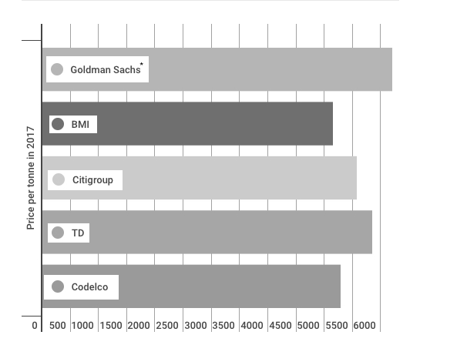
Рисунок 5 Прогнозы цены на медь в первую половину 2017 года
Аналитики из BMI Research, также позитивно оценивают перспективы производства меди. Они ожидает, что мировой рынок перейдет в небольшой дефицит к 2019 году, немного раньше, чем ожидалось ранее, поскольку устойчивый рост спроса, как ожидается, опередит замедляющийся рост производства. BMI связывает перспективы замедления роста предложения в первую очередь с сокращением производства в Китае, ведущим мировым потребителем и снижением рудной добычи в Чили, крупнейшем в мире производителе красного металла.
В 2017 году, скорее всего, окажется положительным для меди, что точно отразится на спросе инвесторов. Также, бычье настроение на рынке меди будет причиной безудержной спекцлятивной торговли в Китае на медные контракты.
Хуже всего в динамике за 2016 год показали себя фьючерсы на серебро, которые сократились в объемах на 40%. Однако если оценивать общую макроэкономическую ситуацию на рынке, то тенденция снижения объемов торгов фьючерсами на серебро была на всех мировых биржах, например, на Multi Commodity Exchange of India или NYMEX.
Количество контрактов с алюминиевыми фьючерсами в 2016 году на SHFE остановилось на отметке в 44,4 млн контрактов, что на 94% больше, чем в прошлом году. Для сравнения, на LME количество фьючерсных контрактов на алюминий сократилось на 11% и составило 53 млн. контрактов. Если переводить, вышеприведенные цифры в абсолютное значение, то количество контрактов на LME сократилось на 6,8 млн контрактов, в то время как на SHFE количество контрактов увеличилось на 21.4 млн контрактов.
Доказательством агрессивной политики Китая по увеличению контроля над ценами на металл является листинг нового инструмента на Шанхайскую биржу. В марте 2015 года SHFE начала предлагать контракты на никель, аналогичные тем, что входят в основную структуру торгов на лондонской бирже. За 9 месяцев количество фьючерсных контрактов на никель на SHFE в три раза превысили объемы торгов на Лондонской бирже, в итоге за период проведя сделок на 64,6 млн контрактов. С другой стороны, создание аналогичного продукта на SHFE привело к тому, что участники, имеющие доступ к двум биржам, получили новые возможности арбитража, что усилило спекулятивное давление на биржи. Рост торгов никелем на LME на 10,4% за год был ожидаемым.
На следующем графике показана структура инструментов, торгуемых на Шанхайской фьючерсной бирже 2016 года.
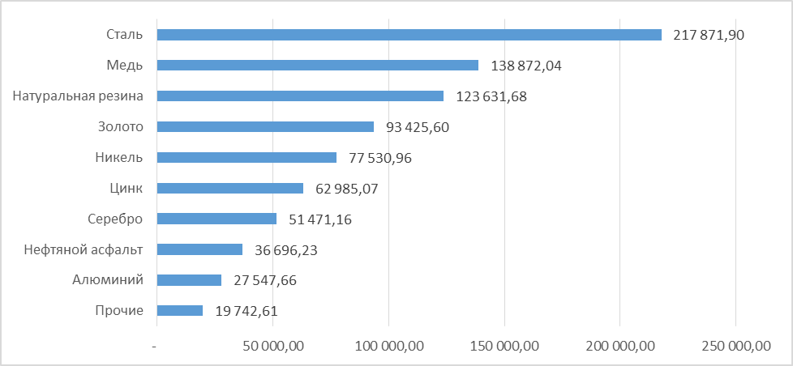
Рисунок 6 Совокупная стоимость фьючерсных контрактов на SHFE за 2016 году (в 100 млн юанях)
Источник: Составлено автором на основе данных Шанхайской фьючерсной биржи, SHFE. URL: www.shfe.com.cn
Наиболее активно торгуются стальные фьючерсы, на долю которых приходится больше четверти стоимость всех торгуемых фьючерсов на SHFE. Рост по сравнению с прошлым годом составил почти 90%, что позволило контрактам на сталь обогнать ближайшего конкурента – медь. Медь закончила год сокращением стоимостного объема контрактов на 21%, однако все равно расположилась на второй строчке рейтинга. Третьими по стоимости контрактов являются контракты на натуральную резину, увеличив оборот за год на 21%. Золотые контракты SHFE получили рост в 56%, что позволило им стать четвертыми по стоимости контрактов. Стоит отметить, что большим фактором роста стоимости данных контрактов стал рост цена самого базового актива. Замыкает пятерку самых торгуемых контрактов SHFE фьючерс на никель, который в свою очередь, за год увеличил количество контрактов на 57%, а их совокупную стоимость на 49%.
В 2016 году данная биржа стала самой динамично развивающейся среди всех товарных бирж Китая. Большое значение этому придает географическое положение биржи – Шанхай является одним из самых развитых финансовых центров Китая. За счет региона, Шанхайская биржа превосходит другие биржи в областях разработки и обслуживания IT-систем. Помимо этого, стоит выделить большое количество квалифицированной специалистов в данном регионе, что дает преимущества в эффективности работы биржи.
Однако, существуют также проблемы, которые характерны всем фьючерсным биржам Китая. Анализируя состояние биржи, можно выделить следующие проблемы:
- Нехватка диверсификации в структуре участников, потому что рынок закрыт для иностранных инвесторов.
- Небольшое количество фьючерсных продуктов. Опционы и фьючерсы на нефть еще находятся на стадии разработки.
- Отсутствие международной интеграции. Правила и положения биржи не соответствуют международным правилам
- Отсутствие передовых методов международного корпоративного управления для рыночной стратегии развития бизнеса.
- Недостаток эффективности капитала. Комиссия за услуги в последние годы значительно сократилась, но все же выше, чем у ведущих международных бирж.
Для решения данных проблем, биржа представила комплекс мер, которые направлены на становление SHFE ведущей товарной биржей Азиатско-Тихоокеанского региона. В ближайшие несколько лет биржа будет опираться на инновации, а также интеграцию на глобальные рынки мира. Цель, поставленная биржей, скорее всего будет реализована в связи с благоприятными условиями на рынке:
SHFE показывает стремительный рост на протяжении многих лет и признаков ослабления данного тренда нет. Китайская экономика стремительно развивается и государство нуждается в таком развитом финансовом институте как SHFE, тем более нынешняя либерализационная экономическая политика Китая позволяет это реализовать.
Китайская биржа финансовых фьючерсов была создана в 2006 в городе Шанхае как совместная структура трех товарных бирж: Шанхайской, Даляньской, и Чжэнчжоуской товарных бирж, а также двух фондовых бирж: Шанхайской фондовой биржи и Шеньчженской фондовой биржи.
На CFFEX построен полностью электронный рынок, который работает вместе с уникальной многоуровневой клиринговой системой, строгой политикой управления риском, а также корпоративной организационной структурой. Китайская финансовая фьючерсная биржа, единственная биржа в материковом Китае, которая предлагает финансовые фьючерсы.
С апреля 2010 на бирже торгуется фьючерс на индекс Шанхайской фондовой биржи, CSI 300, который стал сразу очень популярным. С 2015 года на бирже также появляются фьючерсы на индекс SSE 50 и IC500. Суммарно за 2015 год объем контрактов по новым инструментам составил 71 трлн юаней.
Китайские власти понимают, что финансовые фьючерсы — это полезный для финансового рынка инструмент. Для хедж-фондов они предоставляют простой способ корректировки воздействия рыночных колебаний. Для крупных финансовых институтов это способ осуществления эффективного распределения активов и формирования инвестиционного портфеля. Например, продажа индексных фьючерсов может быть менее затратным, чем выгрузка большого пакета акций на рынок, которая может спровоцировать давление на цены. В тоже время, нужно осознавать, что финансовые фьючерсы является благоприятным продуктом для краткосрочных спекулянтов, потому что биржа позволяет участникам покупать и продавать контракты в тот же день.
На протяжении длительного промежутка срочный рынок рос большими темпами, однако в 2015 году наблюдался аномальный рост срочного рынка. В 2015 году рост CFFEX составил 89%, а объем торгов составил 417 трлн. юаней, что превышало по стоимости контрактов все три товарные биржи вместе взятые. Всеобщий оборот срочного рынка в Китае в 2015 году составил 554 трлн юаней, что значит на долю CFFEX пришлось больше 75% всех контрактов.
Конечно, основной причиной внезапного роста ликвидности является перегрев китайской экономики и фондовых бирж Китая. Настроения на рынке фьючерсов на фондовые индексы с 2015 года можно разделить на три этапа.
1-й этап - с начала 2015 года до 14 июня. Под влиянием стимулирующих событий как кампания «Один пояс один путь», меры по содействию партнерских отношений между государственным и частным секторами (PPP), а также денежно-кредитной политика Китая, позволили финансовому рынку Китая достичь своего пика.
В период с июня 2014 по июнь 2015 год индекс SSE Composite, который является одним из базовых активов индексных фьючерсов CFFEX, поднялся на 150%. Темпы роста фондового рынка были несопоставимы с ростом других макроэкономических показателей.
Также, стоит отметить, что в то же время, CFFEX последовательно вывела на рынок фьючерсы на 10-летние казначейские облигации, фьючерсы на фондовые индексы SSE 50 и CSI 500, что привлекло большое количество средств хедж-фондов. Такая высокая волатильность индексов на фондовом рынке, увеличила количество спекулянтов на фьючерсном рынке.
Начиная с июня 2015 года фондовый рынок Китая начал сильно сдуваться. Второй этап - с 15 июня по 26 августа 2015 года, во время которого Шанхайский фондовый рынок упал на 30 процентов в течении трех недель, а более 700 компаний в листинговом списке, подали заявление об остановке торговли акциями на рынке в попытке предотвратить дальнейшие потери.
Чтобы сдержать чрезмерную спекуляцию и усилить надзор за необычным поведением на биржах, надзорные органы начали укреплять управление и контроль над фьючерсами на фондовые индексы с июля 2015 года. В частности, были повышены маржинальные требования и ценовые лимиты. 25 августа 2015 года CFFEX скорректировал торговый депозит для операций без хеджирования с 12% до 20% и в то же время ограничил размер сделок с отдельным фьючерсным продуктом до 600 контрактов за день. 28 августа 2015 года CFFEX снова увеличил торговый депозит для операций без хеджирования до 30% и ограничил размер сделок с отдельным фьючерсным продуктом за день до 100 контрактов. 2 сентября 2015 года CFFEX совершил третье действие, ограничив размер сделки до 10 контрактов за день, увеличив торговый депозит позиции для сделок без хеджирования до 40%, при этом удерживая комиссию за закрытие позиций в течение дня в размере 2,3 ‰. После реализации строгих мер управления и контроля. объем торгов по трем основным фьючерсам CFFEX сократился до незначительных размеров.
Третий этап - с 27 августа по 31 декабря 2015. За этот период внутренний рынок ценных бумаг смог стабилизироваться. Фондовые индексы с колебаниями вернулись на прежние уровни. На конец года индекс SSE Composite составлял 3539. Фьючерсы на фондовые индексы, как инвестиционный инструмент с наибольшим размером рынка, претерпели последовательные регулирующие меры и закончились на пределе в 10 контрактов каждый день, а атмосфера активной торговли на рынке быстро развеялась.

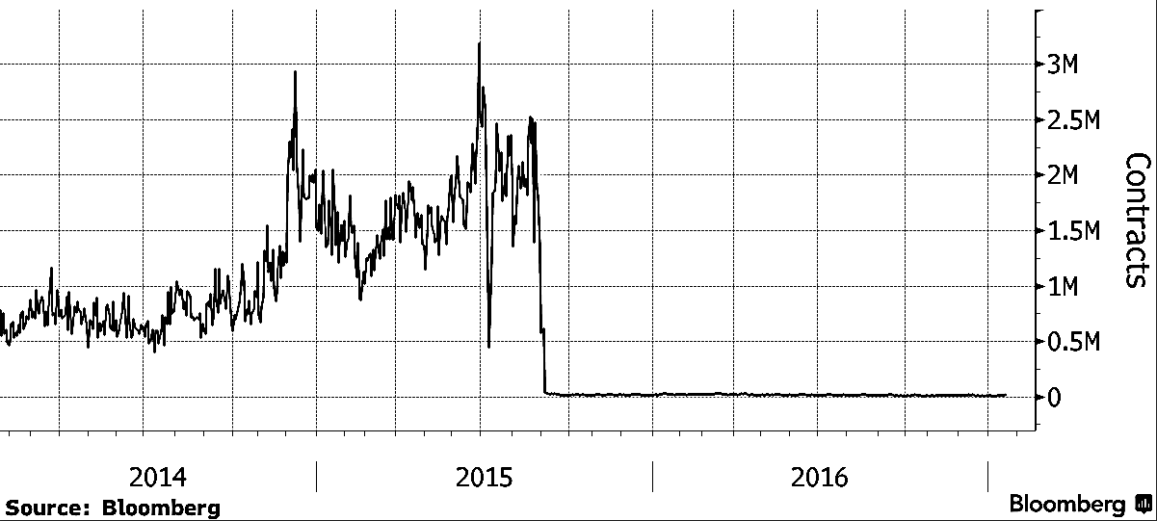
Рисунок 7 Ежедневный объем торгов фьючерсами на CSI 300. Источник: Bloomberg, URL: www.bloomberg.com
На рисунке 7 видно, что количество сделок с фьючерсами начиная с августа 2015 очень маленькое. В 2016 году, общий оборот составил 18 трлн. юаней, сократившись на 96% по сравнению с 2015 годом.
Сегодня, рынок финансовых фьючерсов медленно реабилитируется, в частности, жесткие меры регулирования были сняты, однако рынок показывает очень малую торговую активность и ликвидность.
В январе 2017 года, регуляторы, после 16 месяцев подавления торговли, заявили о намерении ослабить регулирующие барьеры торговли, уменьшив маржинальные требования для нехеджируемых операций с 40% до 20%, а также увеличив ежедневную квоту торговли одним инструментом с 10 до 20. Данный шаг можно расценивать как сигнал того, что по мнению властей Китая рынок уже достаточно стабилизировался.
В последние годы, лидеры коммунистической партии Китая говорят все большее внимание уделяют финансовому рынку. Экономический рост Китая наблюдавшийся в течении нескольких десятилетий постепенно начинает снижать обороты под тяжестью избыточных мощностей и долгового бремени. Поэтому, новым фактором развития для китайской экономики является расширение и реструктуризация финансовой системы.
Китайские власти в своих экономических стратегиях не раз заявляли о том, что они будут расширять свободу финансового рынка, в том числе предоставляя им «решающую» роль в установлении цен и процентных ставок. Однако, за данным заявлением также скрывается одно условие: реформы не должны вызывать экономический спад, панику на мировых рынка, а также ослабление многолетнего контроля Китая над своей экономикой.
Данные с 4-х фьючерсных бирж Китая формируют предпосылки дальнейшего роста Китая. Несмотря на постепенное снижение роста экономики Китая, биржевой фьючерсный рынок по-прежнему показывает уверенные темпы развития. Не стоит забывать, что темп развития срочного рынка Китая задается в соответствии с политикой строгого контроля властей. Опыт 2015 года показал, что китайские регуляторы, на данный момент, не готовы к свободно торгующему биржевому рынку. Интервенционистская политика Китая не позволяет отказаться от государственного контроля на некоторыми аспектами финансового рынка. Создание полностью функционирующего развитого финансового рынка будет происходить медленно и займет у Китая еще много лет, хотя нынешнее правительство согласно с мнением, что данный рынок необходим современному Китаю.

3.2. Внебиржевой срочной рынок КНР
Внебиржевой рынок Китая находится на ранней стадии развития. Китай начал развивать этот рынок недавно, так как до этого старался регулировать торговлю ПФИ исключительно на биржах. Если брать мировую практику, то традиционно большая часть всех мировых срочных сделок заключаются на внебиржевом рынке. Основной причиной этому служит то, что условия, заключаемые на OTC рынке, не регулируются биржей. Поэтому на OTC происходят самые крупные сделки, которые также отличаются гибкостью условий контрактов. Все сделки на ОТС также менее затратные, чем биржевые, так как не нужно поддерживать механизмы по минимизации риска неисполнения.
Отсчетом создания нового внебиржевого рынка Китая можно считать встречу G20 в Питтсбурге в 2009 году. Кризис 2008 пошатнул мировую финансовую систему, что привело к необходимости пересматривать многие финансовые системы, включая внебиржевой рынок (over-the-counter, OTC) деривативов.
На всех мировых рынках деривативов произошли большие изменения. Так в США Также в 2010 году был принят Закон о реформировании Уолл-стрит и защите потребителей Додда — Франка, который существенно усилил регулирование на рынке OTC деривативов. Также была создана платформа US Swap Execution Facilities (SEF), которая предоставляла участникам информацию, а также являлась механизмом заключения сделок своп, что смогло более жестко регулировать сделки.
В Европе появилась European Market Infrastructure Regulation, которая выполняла схожие функции с SEF. Также, Европейская Комиссия ускорила реализацию законодательных рамок в отношении единой системы клиринга и автоматических платформ, которые смогли бы снизить операционный риск и предотвратить будущие финансовые коллапсы. Схожие проекты были реализованы и в других странах, как Сингапуре и Австралии.
Продолжая глобальный тренд, китайские регуляторы предложили аналогичные режимы контроля. В Китае процентные свопы, кредитные дефолтные свопы и многие другие аналогичные инструменты не являются традиционными для рынка. Однако, внимание властей к этой проблеме отчетливо обозначило серьезный курс будущей политики по отношению к внебиржевому рынку.
Китай ввел обязательный клиринг процентных и кредитных деривативов через Shanghai Clearing House (SHCH), тем самым заявив о своей готовности построить централизованную систему клиринга на рынке. Китай стал 5 страной в Азии после Австралии, Гонконга, Сингапура и Японии, которая построила систему внебиржевого клиринга. В дебютный год, по данным SHCH, на этой платформе было заключено 59 процентных свопов между 15 участниками объемом 5 млрд юаней.
После обязательной регистрации на SHCH некоторые банки не смогли попасть на рынок из-за жесткого контроля и сложных правил. В итоге, после принятия закона на рынке остались 35 участников, включая 9 иностранных банков: Bank of East Asia (China), BNP Paribas China, Citibank China, Credit Suisse, Shanghai branch, DBS China, Deutsche Bank China, HSBC China, OCBC China and Standard Chartered Bank China.
На сегодняшний день нельзя сказать, что в Китае существует активный и стабильный внебиржевой рынок деривативов. По данным банка международных расчетов, Китай занимает незначимую долю в мире по объемам внебиржевых сделок с деривативами. Политика жесткого контроля операций с ПФИ, не дает простор для развития OTC рынка на материковом Китае. Основной особенностью внебиржевой торговли ПФИ в Китае является преобладание межбанковских отношений, из-за чего в Китае сформировался невидимый для обычных инвесторов рынок.
В таблице, приведенной ниже показаны объемы сделок с деривативами на OTC рынке Китая:

Таблица 3. Средний ежедневный объем сделок с деривативами на внебиржевом рынке в 2016 г. (млрд долл.)
 | США | Великобритания | Япония | Китай | Гонконг | Всего
Валютные | 1272 | 2406 | 399 | 73 | 437 | 6514
Процентные | 1241 | 1180 | 56 | 2 | 110 | 3039
Источник: Составлено автором на основе данных Банка международных расчетов, URL: http://www.bis.org/
Большую часть внебиржевого рынка Китая занимают валютные деривативы, в то время оставшуюся часть занимает деривативы по процентным ставкам. Остальные виды деривативов считаются незначимыми на рынке. В Китае, банки и корпоративные пользователи ищут зарубежные рынки для хеджирования рисков. Например, Гонконг имеет очень развитый внебиржевой рынок деривативов, который пользуется большим спросом в материковом Китае.
Говоря о валютных инструментах, следует уделить особое внимание операциям с китайским юанем. Поощрение растущего международного использования юаня является давним элементом стратегии либерализации валютных курсов в Китае. В рамках этой стратегии многим производным инструментам разрешено сначала развивать на рынке оффшорного юаня.
В 1996 году в Гонконге впервые появились расчетные форвардные сделки (non-deliverable forwards, NDF) с оффшорным юанем, а затем и в Сингапуре, где торговля юанем очень концентрирована. Состав оффшорных инструментов претерпевал значительные изменения, которые были отражением динамичной политики интернационализации юаня. Однако, большинство производных операций с юанем происходит за границами материкового Китая. В 2016, в очередном трехгодичном обзоре Банка международных расчетов (BIS), было показана доля оффшорных операций с внебиржевыми деривативами в юанях, которая выросла до 73%.
Спрос юаня за границей в последние годы сильно увеличился из-за нескольких причин. Во-первых, начиная с июля 2009, Китай разрешил использование юаня в трансграничной торговле, что позволило увеличить оборот импорта и экспорта, и достигнуть 7,23 трлн. юаней (т.е. почти 30% объема) в 2015 году. Во-вторых, объем прямых инвестиций быстро увеличивается, а в 2015 году объем иностранных инвестиций из Китая составил 736,2 млрд юаней. В-третьих, оффшорный юань может послужить одним из инструмента для портфельных инвестиций крупных финансовых институтов по программам QFII и RQFII.
Что касается структуры OTC деривативов, то набор инструментов с юанем на рынках Китая и на зарубежных рынках отличаются. Если сравнивать данные трехгодичных обзоров Банка международных расчетов (BIS) 2013 и 2016 года по всем валютным операциям, то спот-сделки уменьшили свою долю с 60% до 45% на материковом Китае, уступив место валютным свопам, которые увеличили свою долю до 48,8% (см. рис 8)
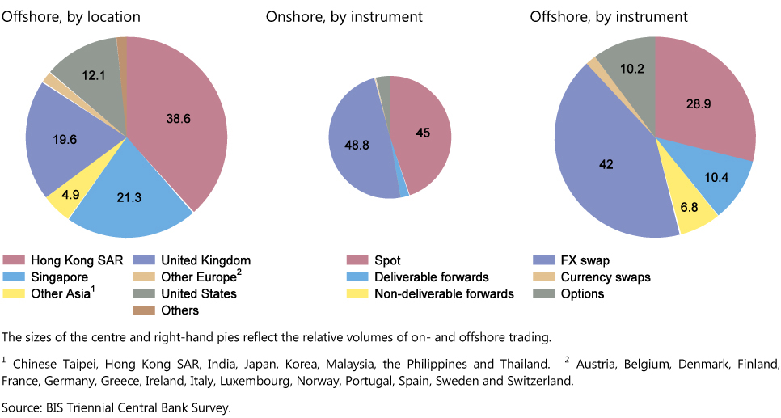
Рисунок 8 Структура валютных операций с юанем в 2016 г. Источник: Банк международных расчетов URL: www.bis.org
Низкий оборот срочных форвардов, объем которых упал с 8% до 2%, возможно, был связан с резервными требованиями по форвардным сделкам, которые были введены в августе 2015 года, чтобы воспрепятствовать спекуляциям юаня после периода высокой волатильности. Доля опционов и остальных инструментов в сумме составляет меньше 5%.
По сравнению с рынками в странах с развитой экономикой, глубина китайского рынка валютных деривативов остается очень ограниченной. Китай подходит к вопросу валютных спекуляций очень осторожно, в то же время постепенно вводя все большую свободу на данном рынке.
В феврале 2017 года, Государственное управление иностранной валюты Китая (SAFE) заявило, что позволит иностранным инвесторам заключать валютные форварды, свопы и опционы на межбанковском рынке облигаций Китая (CIBM), который составляет больше 90% всех облигаций материкового Китая. Этот шаг позволит расширить набор инструментов хеджирования своего валютный риска для иностранных инвесторов, которые приобретают китайские долговые бумаги. На данный момент, межбанковский облигационный рынок Китая является третьим по величине в мире достигнув размеров в 9.3 трлн долларов задолженности в 2016 году, что составляет 86% номинального ВВП, по данным Deutsche Bank.
В ходе рассмотрения состояния рынка OTC деривативов, стоит отметить, что внебиржевые производные финансовые инструменты не пользуются большой популярностью. Как показала статистика, китайский рынок внебиржевых деривативов находится на ранней стадии формирования и не может сравниться с другими, уже сформировавшимися мировыми OTC-гигантами, как США, Великобритания и т.д. По активности торгов материковый Китай уступает даже Гонконгу.

3.3. Тенденции, проблемы и перспективы развития срочного рынка КНР
На сегодняшний день, молодой биржевой рынок деривативов Китая является одним из самых перспективных в мире. Ежегодные показатели роста данного сегмента постепенно закрепляют положение китайских фьючерсных бирж на мировом рынке.
На нижеприведенном графике, можно увидеть растущий тренд количества контрактов, заключаемых на фьючерсных биржах Китая.
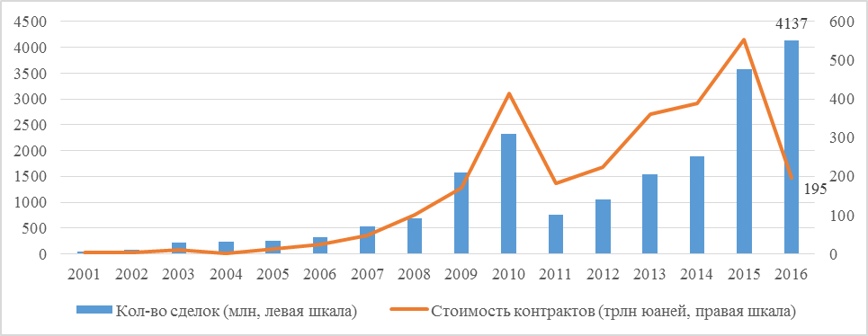
Рисунок 9. Объем и количество фьючерсных сделок в Китае с 2001 по 2016 год
Источник: Составлено автором на основе данных CSRC, URL: http://www.csrc.gov.cn/
Количество всех контрактов на рынке за 2016 год выросло на 15,7% и консолидировалось на уровне 4.14 трлн. В то время стоимостной объем всех контрактов, снизился на 65% и составил 195 трлн. юаней. Связано это в первую очередь с тем, что после высокой волатильности на рынке финансовых фьючерсов, китайское правительство приняло регулятивные меры, которые фактически сжали данный рынок до незначительных размеров. Однако, недавние послабления в регулировании финансовых фьючерсах показывают, что власти не намерены навсегда останавливать развитие данного рынка.
Китайский фьючерсный рынок на данный момент находится только на ранней стадии развития. Если говорить о биржевой торговле, то в отличие от других фьючерсных бирж, на китайских биржах обращается ограниченное количество финансовых инструментов. Несомненным преимуществом для китайского фьючерсного рынка – большой оборот различных товарных базисных активов на территории страны. Китай является одной из самых больших экономик в мире с огромным международным товарооборотом и гигантским инвестиционным капиталом. Наличие прорыночных настроений в экономической стратегии Китая создает благоприятные условия для расширения и роста товарного фьючерсного рынка. В ближайшее время основным фактором, определяющим развитие китайских деривативов станет поведение товарного рынка.
В то же время, несмотря на большое изобилие товарных фьючерсов, в Китае отсутствует оборот фьючерсов на некоторые необходимые активы, как нефть, несмотря на высокий нефтяной спрос Китая. Причиной этому является то, что рынок подвержен высокой волатильности, и необдуманное стремление к развитию рынка и увеличение обращающихся инструментов неизбежно приведет к череде нежелательных последствий. Создание каждого нового продукта на рынке требует большого количества времени и затрат, тем более учитывая особенности китайского регулирования финансовых рынков.
Вопрос надзора за фьючерсными биржами тоже остается открытым. Разработка нормативных документов и правил торговли на фьючерсном рынке происходит постоянно. Китайские регуляторы постоянно выпускают новые документы, тем самым обновляя свою нормативную базу в сфере торговли деривативами. Невозможность заимствования западной капиталисткой и свободной модели функционирования бирж для Китая замедляет развитие здоровой и эффективной системы контроля. Также, особенности общей концепции контроля Китая за деятельностью фьючерсных бирж, порождает несоответствие регулирующих стандартов с мировыми стандартами.
Помимо несовершенства правовой и регулирующей базы, также существует проблема диверсифицированного контроля различными институтами фьючерсной деятельности. Несмотря на существование Комиссии по регулированию ценных бумаг (CSRC), существует также множество других регуляторов.
Например, если страховая организация захочет торговать ПФИ на межвалютном рынке, то ей нужно будет подтверждение от CIRC, SAFE, PBOC (Народный Банк Китая) и CBRC. Между тем, обсуждается о том, что должен быть создан единый орган-регулятор для надзора и регулирования рынка ПФИ в Китае, а также стандартизированный процесс утверждения для получения разрешения на деятельность на рынке.
Все четыре китайских фьючерсных рынка, хотя и успешны, но страдают от одного и того же недостатка. Они в основном национальные и обходятся почти без зарубежного участия. Будучи крупнейшим в мире импортером многих товаров, китайские фьючерсные рынки должны играть важную роль в глобальном ценовом регулировании. До тех пор, пока китайские фьючерсные рынки не станут объектом активного международного взаимодействия, значимость фьючерсов для китайской экономики будет оставаться ограниченной.
Еще одной проблемой на фьючерсном рынке Китая является большой дефицит квалифицированных специалистов. В недавнем исследовании, проведенном JP Morgan Chase о китайском рынке труда отмечается, что труднее всего найти специалистов, которые работают в сфере финансового и международного менеджмента. В условиях дальнейшего роста активности рынка фьючерсов, нехватка работников, обладающих опытом в области международного управления, стратегического планирования и управления капиталом, станет серьезной причиной препятствующей росту
Подводя итог, можно констатировать, что одна из ключевых проблем фьючерсного рынка заложена в парадигме китайской экономики. Отсутствие полностью свободного рынка в Китае и активное вмешательство властей в процесс создания рынка является причиной ограниченности фьючерсного рынка. Также, Китай не намерен в ближайшее время изменять своим многолетним принципам ведения экономики.
Президент Си Цзиньпин ясно заявил в своем выступлении на 95-й годовщине партии (1 июля 2016 года), что марксизм, а не либерализм, является основой политического режима Китая: «Если мы отвернемся и откажемся от идеи марксизма, то наша партия потеряет свою душу и стремление».
Анализируя проблемы китайского рынка, нужно понимать, что приверженность к социалистически направленному рынку, а также твердый контроль правительства в управлении экономикой являются неизбежными и логичными факторами, сдерживающими расширение рынка деривативов.
Китайские власти не терпят волатильности на рынке, однако, свободного рынка без волатильности не бывает. Но вопрос стоит не столько в самом существовании волатильности, сколько в том, что от волатильности в условиях рыночной экономики невозможно избавиться. Попытка устранить волатильность в одной сфере экономики, породит волатильность в других.
Таким образом, одним из вариантов решения проблем Китая является изменение государственного баланса в экономике и отказ от контроля над определенными аспектами финансового рынка. Рынок будет сам стихийно развиваться, при этом доля хеджирующих операций будет существенно меньше спекулятивных, а со временем будет возрастать риск утраты связи с реальным рынком. Данный шаг несомненно породит большое количество проблем, особенно в области влияния и контроля Китая над экономикой. Тогда встанет большой вопрос от том, а стоит ли вообще идти на такой шаг лишь для того, чтобы дать свободу рынкам. Ведь если рынок станет хаотично развиваться, то это несомненно отразится и на стабильности развития государства – ключевом аспекте многолетней политики Китая.
Если же отходить от крайностей, то Китай сейчас пытается находить компромиссы между своей политикой и свободным рынком. Можно сказать, что финансовый рынок Китая старается все больше сближаться с западным. Это проявляется не только в том, что китайский финансовый мир начинает постепенно открываться для иностранных инвесторов, но и в том, что правовая база Китая в области финансов начинает подстраиваться под мировые стандарты. Количество новых ПФИ в Китае тоже неуклонно растет. С каждым годом на биржи Китая вводятся новые инструменты, но что более важно – они сразу имеют высокую ликвидность.
На внебиржевом рынке Китая тоже появляется все большее количество разновидностей контрактов – результат либерализационной политики Китая последних лет. Политика Китая по отношению к OTC показывает, что государство не намерено развивать данный рынок лишь для того, чтобы он существовал. Создание такого рынка должно обуславливаться определенными целями, как снижение рыночного риска. Для Китая особенно важно, чтобы в ходе развития, данный рынок не превратился в спекулятивный пузырь.

3.4. Сравнительный анализ китайского и российского срочных рынков
Говоря о современном состоянии китайского рынка деривативов, не лишним будет упомянуть очень похожий фьючерсный рынок, а именно российский рынок деривативов. Обе страны, Китай и Россия находятся в группе стран БРИКС, которые характеризуются как наиболее быстро развивающиеся крупные страны. Более того, схожесть рынков деривативов обуславливается их относительной молодостью, по сравнению с развитыми рынками западных стран. Оба рынка начали свое развитие в 90-х годах прошлого века и прошли череду взлетов и падений.
По структуре обращения оба рынка имеют доминирующий биржевой рынок, в то время как внебиржевой рынок занимает малую долю общей торговли. В частности, в России, большая часть «внебиржевой торговли» по факту происходит на Московской бирже, поэтому ее можно отнести также к биржевой. Исходя из этого, можно заметить, что большинство операции на обоих срочных рынках являются регулируемыми.
Слабая законодательная база является общим минусом рынков деривативов России и Китая. В одном из недавних исследований отмечено, что «российский рынок испытывает такие проблемы, как наличие слабой законодательной базы и отсутствие стимулирования развития рынка деривативов со стороны государства». Как и в случае с Китаем, Россия нуждается в изменении структуры своей правовой политики на рынке деривативов.
Помимо этого, китайский и российский рынок схож еще тем, что на этих рынках присутствует малое количество финансовых инструментов. На Московской бирже торгуются множество разновидностей срочных инструментов, однако, действительно торгующихся контрактов очень мало, которые в основном составляют валютные контракты (доллар США/рубль).
Для оценки данных стоимостной конъюнктуры биржи, обратимся к данным Московской Биржи. В разделе срочного рынка приведена следующая статистика: всего за 2016 год на рынке было заключено срочных контрактов на сумму 115 трлн. рублей, среди которых 109.5 пришлось на фьючерсы, а 5,5 пришлось на опционы. В Китае, за аналогичный период суммарный стоимостной объем рынка составил 195 трлн юаней. Если переводить это все в американскую валюту, то по курсу на 31.12.2016 российский рынок составлял 1.9 трлн долл., в то время как китайский был больше почти в 15 раз и составлял более 28 трлн. долларов.
По показателям динамики (см. рисунок 10) российский срочный рынок обгоняет китайский. Если сравнивать биржевую торговлю фьючерсами, то на Московской бирже за год стоимостной оборот срочного рынка за 2016 год увеличился на 23 %, в то время на 4 фьючерсных биржах Китая аналогичный показатель прироста за 2016 год составлял 9,3%.
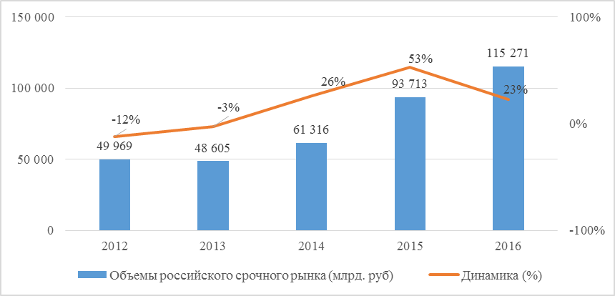
Рисунок 10 Динамика Срочного рынка на Московской Бирже в 2016 год.
Источник: Составлено автором на основе данных Московской Биржи, URL: http://2016.report-moex.com/
По структурному составу инструментов Российский фьючерсный рынок выделяется большой долей валютных инструментов и малым количеством товарных фьючерсов. Популярностью также пользуются индексные продукты, в то время как фондовые и процентные фьючерсы почти не обращаются на рынке
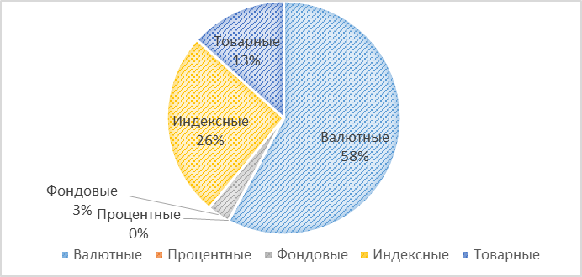
Рисунок 11. Структура Срочного рынка на Московской Бирже в 2016 год.
Источник: Составлено автором на основе данных Московской Биржи, URL: http://moex.com/ru/ir/interactive-analysis.aspx
Как отмечает Департамент финансовой стабильности Банка России, на деривативном рынке присутствует большое количество нерезидентов. В сегменте валютных деривативов их количество достигает почти трети объема всех открытых позиций. На Китайском срочном рынке контракты на валюту торгуются только на OTC рынке и имеют ограничение для нерезидентов.
Среди основных инструментов, торгующихся в товарной секции срочного рынка России можно выделить контракты на сырую нефть марки Brent. Остальные контракты, как золото и серебро, таким частым спросом не пользуются. В Китае, где товарная срочная биржа является самой активной, торгуются большое количество различных контрактов на товары, начиная с соевого шрота и заканчивая стальной арматурой. Товарный рынок для Китая является основным в структуре, занимая при этом больше 91% всеобщего оборота.
Из других структурных отличий можно заметить наличие большего количества разновидностей контрактов у российского, чем у китайского рынка деривативов. На Московской Бирже представлены почти 100 инструментов, в то время как на 4-х китайских биржах количество инструментов составляет примерно 50 видов. Тут, конечно, нужно учитывать тот факт, что на китайских биржах не присутствуют опционы, которые дублируют некоторые базовые активы фьючерсов.
Сравнительный анализ двух рынков позволяет выделить особенности их развития. Из-за того, что оба рынка деривативов очень схожи между собой, то пути их дальнейшего развития тоже очень похожи. Оба рынка сталкиваются с различными трудностями в законодательно-правовом аспекте, продвинутости своих IT-систем, а также нехватке квалифицированного персонала. Объем китайского рынка деривативов на данный момент ограничен для нерезидентов, что сдерживает его рост, однако, количество частных инвесторов занимает доминирующую долю на рынке. Российский рынок деривативов пользуется слабым спросом со стороны своих резидентов, так как для российских компаний данный рынок не сильно привлекателен, а для населения данный рынок достаточно непонятен, но имеет хороший спрос со стороны иностранных инвесторов.
В качестве решения данных проблем можно предложить повышение общего уровня финансовой грамотности населения путем создания отдельных центров повышения грамотности, а также введения сопутствующих курсов в образовательных учреждениях.
Среди преимуществ срочных рынков России и Китая можно выделить большие потенциалы роста экономик данных стран. Россия является богатой странной с самой большой наземной территорией в мире, в то время как Китае обладает самым большим населением в мире. Более того, несмотря на снижение темпов развития экономики России в последние несколько лет, российский рынок деривативов продолжает уверенно расти и набирать обороты. Китайский рынок деривативов тоже показывает непрерывный рост на протяжении многих лет, несмотря на то, что объемы данного рынка уже достаточно велики, в отличие от российского.
На основе всех данных предоставленных в данном параграфе можно утверждать, что оба срочных рынка, китайский и российский, сейчас динамично развиваются, однако, они все равно не удовлетворяют потребностям развития экономики и не могут считаться полноценными. Следует понимать, что помимо развития основных направлений срочного рынка, для российского – валютный сегмент, для китайского – товарный, нужно также уделять другим секторам срочных инструментов, например, кредитному. Кредитные деривативы в глобальной структуре деривативов занимают видимое положение, в то время как на российском и китайском рынках данная ниша недостаточно развита. У обоих рынков достаточно слабо развиты кредитные деривативы, а также разновидность деривативных продуктов, торгующихся на срочном рынке уступает другим рынкам в разы.
Было выявлено большое количество схожих черт рынков, на фоне которые структурные отличия двух рынков были не такими большими. На российском рынке нужно отметить отсутствие высокой ликвидности обращающихся инструментов, большое количество нерезидентов в валютной секции, а также пассивность населения к срочному рынку. На китайском рынке, ликвидности хватает и порой приходится ее сдерживать жесткими регулирующими барьерами. Состав участников ограничивается резидентами КНР, а доминирующие участники срочных торгов – индивидуальные инвесторы.
В качестве решения проблем были приведены следующие решения для обоих рынков:
- Активная поддержка государства, путем контроля за деятельностью рынка.
- Ускорение развития новых линеек фьючерсных продуктов, а также расширение разновидностей базовых активов.
- Улучшение правовой базы на срочном рынке, создание ясной структуры контроля за их деятельностью
- Повышения общего уровня финансовой грамотности населения
- Развитие IT базы и квалифицированных специалистов в области срочного рынка.
Среди решений характерных для китайского рынка можно выделить:
- Продолжение либерализации китайской экономики, путем ослабления влияния государства
- Выход своих рынков на новый этап глобализации, путем открытия своих рынков для иностранных инвесторов
- Создание одной унифицированной модели регулятора за деятельностью на биржах, а также упрощение процедуры регистрации на рынке
Развитие российского и китайских рынков деривативов должно происходить под контролем государственной политики. В частности, нужно особое внимание уделить развитию правовой базы, увеличению видов обращающихся контрактов, развитию систем рынков, а также увеличению финансовой грамотности населения для увеличения осведомленности к срочному рынку, а также увеличению квалифицированных специалистов данной области.
Общей целью данной политики должно являться создание такого рынка, который будет приносить экономике выгоду, то есть он не должен являться дестабилизирующим фактором для экономики. Он должен в полной мере выполнять те функции, которые поставлены перед ним – хеджирование кредитных рисков и уменьшение неопределенности в экономической деятельности.

Заключение
Китай добился значительного прогресса с тех пор, как в 1978 году он впервые был открыт для внешнего мира под руководством верховного лидера Дэн Сяопина. Переосмысление марксисткой идеологии и централизованного планирования стали ключевыми моментами в экономической политике Китая Дэн Сяопина. Его видение «рыночного социализма с китайской спецификой» проложили путь к появлению негосударственного сектора и развитию частного предпринимательства в Китае. Успех его политики очевиден из того, что Китай сегодня является страной с самым большим торговым оборотом и второй по величине экономикой.
Сегодня, в Китае намечается активная политика по дальнейшей либерализации рынка. В частности, начинают продвигаться такие государственные инициативы, как «один пояс один путь». Нынешнее правительство во главе с Си Цзиньпином в плане 13-й пятилетки развития Китая, утвержденной в 2016 году, уделило особое внимание финансовому рынку, в частности рынку деривативов. В период замедляющегося экономического роста, избытка производственных мощностей, растущего долгового бремени, раздутого жилищного пузыря и т.д., финансовый рынок должен стать движущей силой в развитии китайской экономики. Создание функционального и стабильного финансового центра в Китае – первостепенная задача нынешней правящей власти. Приверженность Китая к нынешней либерализационной политике может дать начало одному из крупнейших рынков деривативов мира.
Анализ статистических данных с мировых рынков деривативов показал, что после событий 2008 года, рынок стал медленнее развиваться. Производный сегмент экономики начал ощущать давление со стороны регуляторов, а также вести себя достаточно неоднозначно. Намечается также тенденция к переходу от внебиржевой торговли к биржевой, несмотря на все преимущества OTC рынка. Инвесторы начали серьезно оценивать кредитный риск, который заложен в основе внебиржевой торговли деривативами.
Что касается Китая, динамика развития срочного рынка идет вразрез с данными мировых рынков. В ходе анализа данных с 4 главных фьючерсных бирж Китая, была отмечена положительная динамика роста объемов торгов в течение последних нескольких лет. Темпы роста товарных бирж намного обгоняют свои мировые аналоги, и, наверное, при этом уступая только своим аналогам на других развивающихся рынках, например, Национальной фондовой бирже Индии.
Правовая составляющая – это ключевая особенность формирования современного рынка деривативов в Китае. В работе не раз было отмечено важность государственной политики в развитии данного рынка. Не имея возможности полностью скопировать практику западных моделей, Китаю приходится самому создавать интегрированную модель, которая будет включать в себя опыт национальных моделей других стран и китайскую специфику. Данный путь является достаточно долгим и затратным, что сказывается на темпе развития срочного рынка.
В целом китайский рынок отличается рядом особенностей: большое влияние государства и жесткие правовые рамки, спекулятивный характер финансовых фьючерсов, значительное преобладание товарной секции над другими. Напротив, в мировой практике преобладают свободный сегмент финансовых фьючерсов, а товарная секция не пользуется большой популярностью у инвесторов.
Рассмотренные четыре китайских фьючерсных биржи отличаются между собой, как по структуре торгуемых инструментов, так и по динамике развития. Одной из первых фьючерсных бирж, построенных на территории материкового Китая, является Чжэнчжоуская товарная биржа (ZCE). Основную структуру инструментов на этой бирже составляют сельскохозяйственные товары, что не позволяет ей быстро наращивать объемы торговли. В 2016 году контрактов на этой бирже сократилось на 15,6% до 901 млн контрактов, а их стоимость увеличилась на 1%, составив 3.1 трлн юаней.
Следующая биржа, рассмотренная в работе – Даляньская товарная биржа (DCE). По количеству контрактов она является 2-ой биржей в Китае и 6-й в мире. Основными контрактами на данной бирже являются фьючерсы на соевый шрот и железную руду. Данные два самых торгующихся контракта в полной мере отражают структуру контрактов на DCE: на бирже активно торгуются две группы инструментов – контракты сельскохозяйственные и промышленные.
Для исследования работы DCE, было подробно проанализировано поведение фьючерсных контрактов на железную руду, которые по стоимости являются лидерами торгов 2016 года на бирже, а также, согласно данным Ассоциация фьючерсной индустрии, являются вторыми в мире по оборачиваемости контрактов среди металлических фьючерсов. Китай является самым крупным импортером железной руды в мире, поэтому создание контрактов на железную руду смогло превратить малоизвестный рынок на севере Китая в доминирующий фактор ценообразования на данный актив.
Лидирующей по активности торгов фьючерсной биржей является Шанхайская фьючерсная биржа. Эта биржа является самой «металлической» биржей в Китае. Из торгующихся контрактов на данной бирже, 6 инструментов входят в число самых торгуемых металлических контрактов мира. Являясь конкурентами с такими биржами как London Metal Exchange (LME) и New York Mercantile Exchange (NYMEX), Шанхайская биржа одним своим контрактом на сталь обгоняет их совокупное количество контрактов (количество контрактов на сталь на SHFE – 934 млн контрактов, общее количество контрактов на LME и NYMEX составляет 775 млн.).
Стальные контракт Шанхайской биржи являются самыми торгуемыми контрактами в Китае, так как китайская экономика является одновременно главным потребителем и производителем стали в мире, при этом занимая почти половину мирового сталелитейного оборота. Производство стали является считается достаточно вредным для экосистемы, поэтому Китай, в рамках программы по улучшению экологической системы Китая, будет в течение нескольких лет сократить производство стали, что несомненно нарушит баланс спроса и предложения на рынке в ближайшие несколько лет. Поэтому, предположительно, рынок стальных контрактов будет ждать большой объем новых инвесторов, которые будут стараться обезопасить себя от рыночных рисков.
В целом, нужно отметить, что Шанхайская биржа является самой перспективной товарной биржей среди трех рассмотренных из-за своего географического положения. Шанхай традиционно является одним из самых развитых финансовых центров Китая, а с 2013 он также стал зоной свободной торговли.
Торговля финансовыми фьючерсами в 2016 году сократилась до незначимых, в основном из-за усилий правительства по борьбе с чрезмерными спекуляциями на фондовом рынке. Китайская финансовая фьючерсная биржа (CFFEX), единственная биржа в материковом Китае, которая предлагает финансовые фьючерсы, потерпела 95%-ое снижение объема торговли, который упал с 321,6 млн контрактов в 2015 году до 18,3 млн в 2016 году.
Анализ скачков в ликвидности на CFFEX показал две большие проблемы современного китайского рынка финансовых деривативов. Первая из них заключается в том, что финансовый фьючерс, является очень легким и удобным инструментом для спекуляций, что порождает доминирование спекулятивных сделок на рынке. Вторая же проблема, заключается в том, что, несмотря на взятый курс либерализации китайской экономики, правительство не может позволить себе отпустить контроль за экономикой. События лета 2015 года на китайском фондовом и срочных рынках показали, что при любом неудовлетворяющем результате рынка, правительство сможет урегулировать вопрос жесткой законодательной политикой.
Формирование безупречной модели сделок на срочном рынке Китая – процесс долгий и кропотливый. В частности, если биржевой рынок деривативов смог сформироваться на площадках в Китае, то рынок внебиржевых сделок еще требует многих усилий для созревания и завершения, потому что он находится только в самом начале своего пути.
Статистика, приведенная Банком международных расчетов, указывает на то, что китайский OTC занимает очень малую долю в мировом рынке деривативов. В основном весь данный объем генерируется в банковском секторе за счет валютных деривативов. В феврале 2017 года, Китай решил расширить свой долговой рынок за счет иностранных инвесторов и открыл возможность иностранным инвесторам хеджировать долговые обязательства межбанковского рынка облигаций Китая (CIBM). Облигационный рынок Китая является третьим в мире и по этому показателю он уступает только американскому и японскому. Данный шаг китайских властей можно расценивать как положительный знак по отношению OTC деривативам.
В заключительном параграфе был проведен сравнительный анализ срочного рынка Китая и России. Исходя из данных, предоставленных с рынков обоих стран, можно утверждать, что оба рынка очень похожи друг на друга. В том числе, были выделены общие проблемы характерные для данных рынков, а также определены возможные пути их решения.
Осознавая всю важность создания срочного рынка, Китай не спешит с его развитием. Больше 70 лет Пекин старается держать развитие экономики в своих руках, и срочный рынок не является исключением. Польза и вред срочного рынка для экономики адекватно оцениваются правительством, на основе чего принимаются решения по отношению к дальнейшей политике регулирования рынка. Динамичное развитие срочного рынка тщательно контролируется, потому что деривативы несут в себе высокий риск подрыва стабильности экономики - основного постулата развития современной экономики Китая. Можно утверждать, что Китай будет развивать рынок деривативов и двигать свою экономику в сторону свободного рынка до тех пор, пока данные меры будут приносить выгоду. В противном случае, власти Китая всегда смогут принять меры по сжатию рыночной свободы и показать свое непосредственное влияние на срочный рынок.

Список использованной литературы
- Федеральный закон от 22.04.1996 N 39-ФЗ "О рынке ценных бумаг"
- Закон КНР «Положения об обращении фьючерсов» от 03.06.2007 (пер. с китайского)
- Приказ комиссии по регулированию ценных бумаг Китая №110 «Меры по контролю и управлению фьючерсных компаний» от 10.29.2014 (пер. с китайского)
- Приказ комиссии по регулированию банковской деятельности Китая «Временные административные правила, регулирующие производную деятельность финансовых учреждений» от 1 марта 2004 года (пер. с китайского)
- Буренин А.Н. Рынок ценных бумаг и производных финансовых инструментов. – 4-е изд., перераб. и доп. – НТО, 2011
- Буренин А.Н. Форварды, фьючерсы, опционы, экзотические и погодные производные. – НТО, 2011
- Самсонова С.С. Мировой рынок внебиржевых деривативов: реформы и текущее состояние. – Финансовая аналитика: проблемы и решения – № 18, 2014
- Дарушин И.А. Сущность и роль срочного рынка в современной экономике – Вопросы экономики. 2003. №8.
- Джон К. Халл. Опционы, фьючерсы и другие производные финансовые инструменты – Вильямс, 2013
- Иванов В. В. Финансовые рынки: учебник. – Москва: РГ-Пресс, 2013.
- Ковалев В.В. Введение в финансовый менеджмент. – М.: Финансы и статистика, 2004
- Ковалев В.В. Финансовый менеджмент: теория и практика, М.: ТК Велби, Изд-во Проспект, 2007
- Колб Р.У. Финансовые деривативы: учебник. М: Информ. –изд. Дом «Филинъ», 1997.
- Лялин В.А., Воробьев П.В. Рынок ценных бумаг: учебник. – 2-е изд., перераб. и доп. – М: Проспект, 2014
- Макконнелл, К.Р. Экономикс: Принципы, проблемы и политика / К.Р. Макконнелл, С.Р. Брю, Ш.М. Флинн, - Пер. 19-го англ.изд. – М.: Инфра-М, 2013.
- Маршал Джон Ф., Финансовая инженерия: Полное руководство по финансовым нововведениям / Маршал Джон Ф., Бансал Випул К., – М: ИНФРА-М, 1998.
- Райзберг Б.А. Современный экономический словарь / Райзберг Б.А., Лозовский Л.Ш., Стародубцева Е.Б. – 5-е изд., перераб. и доп. — М.: ИНФРА-М, 2006
- Селищев А.С. Формирование китайского рынка производных инструментов – Гуманитарные научные исследования. № 7, 2015.
- Фельдман А.Б. Производные финансовые и товарные инструменты: Учебник // 3-е изд., доработ. и доп. — Москва: Экономика, 2012.
- Шарп У. Инвестиции / Шарп У., Александер Г., Бэйли Д. – М.:Инфра-М, 2001
- Albert Halm-Addo. The 2008 Financial Crisis: The Death of an Ideology, Dorrance Publishing, 2010
- Analysis Report, Umetal, URL: http://www.umetal.com/en/upsIronOre.jsp
- BMI Iron Ore Report, BMI. URL: http://www.bmiresearch.com/commodities
- Dalian Commodity Exchange Iron Ore Futures Promote New Market, Mondovisione, 2014 URL:http://www.mondovisione.com
- Duggan J. “China Stock Markets Continue Nosedive as Regulator Warns of Panic”, The Guardian, 2015 URL:https://www.theguardian.com/
- FIA 2016 Volume Survey URL: http://marketvoicemag.org
- Jacobs, S “Here's a primer on the Dalian Commodity Exchange, China's market for everything from iron ore to eggs”, Business Insider URL: https://www.businessinsider.com.au/
- How big is the derivatives market?, Investopedia, 2015 URL:http://www.investopedia.com
- Hoyle R. “In China, the New Casino Is Iron Ore”, The Wall Street Journal, 2016 URL: http://www.wsj.com
- Lardy N. “False alarm on a crisis in China”, NY Times, 2015 URL: http://www.nytimes.com/
- Lian R., Maguire G. “China's steel mills hunt for high-grade iron ore to boost output”, Reuters, 2016 URL: http://www.reuters.com
- Ng J. Goldman Says China's Iron Speculation ‘Concerns Us the Most’, Bloomberg, 2016 URL: http://www.bloomberg.com
- Ren S. Perpetual bull Morgan Stanley Downgrades China’s Stock Market, Barron’s Asia URL:http://blogs.barrons.com/
- Zhou T. “Overview on Derivatives Trade in China”, European Scientific Journal September 2016 edition vol 12, №25
- Ассоциация фьючерсной индустрии URL: https://fia.org/
- Банк международных расчетов, URL: http://www.bis.org/
- Банк России URL: http://www.cbr.ru/analytics/
- Всемирная ассоциация производителей стали URL:https://www.worldsteel.org
- Всемирная федерация бирж URL: http://www.world-exchanges.org
- Группа Чикагской товарной биржи, URL:http://www.cmegroup.com/
- Даляньская товарная биржа URL:http://www.dce.com.cn/
- Китайская биржа финансовых фьючерсов URL: http://www.cffex.com.cn/
- Китайский центр мониторинга маржинальных цен URL: http://www.cfmmc.com/
- Комиссия по регулированию ценных бумаг Китая URL: http://www.csrc.gov.cn/
- Лондонская металлическая биржа URL: https://www.lme.com/
- Международная ассоциация свопов и деривативов http://www2.isda.org/
- Сингапурская биржа, URL: https://www.sgx.com/
- Чжэнчжоуская товарная биржа, URL: http://www.czce.com.cn/
- Шанхайская фьючерсная биржа URL: http://www.shfe.com.cn/
- Шанхайский клиринговый центр, URL: http:// www.shclearing.com/
- Deutsche Bank URL:https://www.deutsche-bank.de/
- Trading Economics, URL: http://tradingeconomics.com

Приложения
Приложение 1. Данные CSRC по фьючерсным сделкам на 4 фьючерсных биржах Китая за 2015-2016 год.
Shanghai Futures Exchange
Type | Total Volume 2016(lot) | Total Volume 2015(lot) | Y-o-y(%) | Turnover in Jan-December, 2016(100 million) | Turnover in Jan-December, 2015(100 million) | Y-o-y(%) | Percentage of Turnover in Jan-December,2016(%) | Percentage of Turnover in Jan-December,2015(%) | Y-o-y(%)
Copper | 72 394 915 | 88 318 558 | -18,03 | 138 872,04 | 175 913,80 | -21,06 | 7,10% | 3,18% | 123,58
Aluminum | 44 391 785 | 22 900 691 | 93,84 | 27 547,66 | 12 741,35 | 116,21 | 1,41% | 0,23% | 512,32
Zinc | 73 065 922 | 45 237 435 | 61,52 | 62 985,07 | 32 178,85 | 95,73 | 3,22% | 0,58%a | 454,34
Lead | 4 561 200 | 1 310 106 | 248,16 | 3 981,09 | 845,40 | 370,91 | 0,20% | 0,02% | 1 233,67
Gold | 34 759 523 | 25 317 200 | 37,30 | 93 425,60 | 59 919,53 | 55,92 | 4,78% | 1,08% | 341,58
Natural rubber | 97 371 256 | 83 067 547 | 17,22 | 123 631,68 | 102 448,18 | 20,68 | 6,32% | 1,85% | 241,77
Fuel oil | 2 922 | 3 875 | -24,59 | 5,17 | 5,75 | -10,11 | 0,00% | 0,00% | 154,59
Rebar | 934 148 409 | 541 035 860 | 72,66 | 217 871,90 | 114 949,40 | 89,54 | 11,14% | 2,07% | 436,79
Wire rod | 61 | 327 | -81,35 | 0,01 | 0,08 | -82,97 | 0,00% | 0,00% | -51,77
Silver | 86 501 561 | 144 786 451 | -40,26 | 51 471,16 | 76 151,47 | -32,41 | 2,63% | 1,37% | 91,42
Petroleum asphalt | 186 814 247 | 32 397 823 | 476,63 | 36 696,23 | 7 358,81 | 398,67 | 1,88% | 0,13% | 1 312,29
Hot rolled coils | 43 281 751 | 2 012 366 | 2050,78 | 11 987,50 | 430,52 | 2684,44 | 0,61% | 0,01% | 7 785,85
Nickel | 100 249 941 | 63 590 118 | 57,65 | 77 530,96 | 52 047,12 | 48,96 | 3,96% | 0,94% | 321,88
Tin | 3 168 348 | 515 789 | 514,27 | 3 768,84 | 562,37 | 570,17 | 0,19% | 0,01% | 1 797,99
Total | 1 680 711 841 | 1 050 494 146 | 59,99 | 849 774,91 | 635 552,63 | 33,71 | 43,44% | 11,47% | 278,67

Zhengzhou Commodity Exchange
Type | Total Volume 2016(lot) | Total Volume 2015(lot) | Y-o-y(%) | Turnover in Jan-December, 2016(100 million) | Turnover in Jan-December, 2015(100 million) | Y-o-y(%) | Percentage of Turnover in Jan-December,2016(%) | Percentage of Turnover in Jan-December,2015(%) | Y-o-y(%)
Strong gluten wheat | 500 078 | 460 729 | 8,54 | 281,28 | 254,51 | 10,52 | 0,01% | 0,00% | 212,99
Cotton No.1 | 80 530 129 | 22 613 311 | 256,12 | 55 014,73 | 14 349,94 | 283,38 | 2,81% | 0,26% | 985,77
White sugar | 117 293 884 | 187 323 456 | -37,38 | 69 663,30 | 100 620,37 | -30,77 | 3,56% | 1,82% | 96,08
PTA | 172 659 870 | 231 578 021 | -25,44 | 41 818,44 | 55 676,00 | -24,89 | 2,14% | 1,00% | 112,72
Rapeseed oil | 27 312 246 | 7 780 455 | 251,04 | 17 926,76 | 4 540,84 | 294,79 | 0,92% | 0,08% | 1 018,09
Early rice | 2 000 | 3 571 | -43,99 | 1,09 | 1,76 | -38,06 | 0,00% | 0,00% | 75,43
Methanol | 136 739 016 | 314 357 813 | -56,50 | 28 256,06 | 69 051,08 | -59,08 | 1,44% | 1,25% | 15,89
Common wheat | 173 | 1 175 | -85,28 | 0,21 | 1,46 | -85,77 | 0,00% | 0,00% | -59,69
Flat Glass | 67 648 313 | 41 548 298 | 62,82 | 14 913,78 | 7 419,24 | 101,01 | 0,76% | 0,13% | 469,30
Rapeseed | 18 879 | 45 703 | -58,69 | 7,80 | 17,30 | -54,91 | 0,00% | 0,00% | 27,70
Rapeseed meal | 246 267 758 | 261 487 209 | -5,82 | 57 754,76 | 55 808,62 | 3,49 | 2,95% | 1,01% | 193,09
Japonica rice | 342 | 99 | 245,45 | 0,22 | 0,06 | 262,06 | 0,00% | 0,00% | 925,40
Late rice | 334 | 1 063 | -68,58 | 0,18 | 0,59 | -69,25 | 0,00% | 0,00% | -12,90
Silicoferrite | 659 485 | 39 406 | 1 573,56 | 173,93 | 7,62 | 2 182,81 | 0,01% | 0,00% | 6 365,17
Siliconmanganese | 1 364 525 | 50 439 | 2 605,30 | 493,77 | 10,68 | 4 524,28 | 0,03% | 0,00% | 12 996,44
Thermal coal | 50 299 868 | 980 710 | 5 028,92 | 24 018,54 | 294,80 | 8 047,44 | 1,23% | 0,01% | 22 974,40
Total | 901 296 900 | 1 068 271 458 | -15,63 | 310 324,85 | 308 054,86 | 0,74 | 15,86% | 5,56% | 185,30

Dalian Commodity Exchange
Type | Total Volume 2016(lot) | Total Volume 2015(lot) | Y-o-y(%) | Turnover in Jan-December, 2016(100 million) | Turnover in Jan-December, 2015(100 million) | Y-o-y(%) | Percentage of Turnover in Jan-December,2016(%) | Percentage of Turnover in Jan-December,2015(%) | Y-o-y(%)
No.1 soybean | 32 570 158 | 18 810 903 | 73,15 | 12 241,22 | 7 722,09 | 58,52 | 0,6% | 0,14% | 348,95
No.2 soybean | 1 834 | 4 936 | -62,84 | 0,66 | 1,50 | -56,30 | 0,0% | 0,00% | 23,76
Soybean meal | 388 949 970 | 289 496 780 | 34,35 | 111 768,06 | 76 963,61 | 45,22 | 5,7% | 1,39% | 311,28
Corn | 122 362 964 | 42 090 235 | 190,72 | 19 101,34 | 8 276,01 | 130,80 | 1,0% | 0,15% | 553,66
Soybean oil | 94 761 814 | 92 504 264 | 2,44 | 59 364,65 | 51 831,06 | 14,53 | 3,0% | 0,94% | 224,37
LLDPE | 100 931 133 | 119 856 998 | -15,79 | 44 404,91 | 52 741,03 | -15,81 | 2,3% | 0,95% | 138,45
RBD Palm olein | 139 157 899 | 111 515 010 | 24,79 | 75 669,15 | 52 496,48 | 44,14 | 3,9% | 0,95% | 308,22
PVC | 11 242 993 | 1 566 571 | 617,68 | 3 658,64 | 407,88 | 796,98 | 0,2% | 0,01% | 2 440,34
Coke | 50 461 050 | 15 662 329 | 222,18 | 56 346,93 | 13 162,74 | 328,08 | 2,9% | 0,24% | 1 112,37
Coking Coal | 41 077 427 | 15 706 560 | 161,53 | 22 047,94 | 5 932,84 | 271,63 | 1,1% | 0,11% | 952,48
Iron ore | 342 265 309 | 259 572 085 | 31,86 | 144 780,32 | 98 963,68 | 46,30 | 7,4% | 1,79% | 314,33
Egg | 22 474 739 | 14 718 738 | 52,69 | 8 072,88 | 5 936,40 | 35,99 | 0,4% | 0,11% | 285,14
Blockboard | 8 157 | 182 704 | -95,54 | 4,43 | 103,73 | -95,73 | 0,0% | 0,00% | -87,90
Fiberbard | 710 | 68 271 | -98,96 | 0,21 | 20,08 | -98,97 | 0,0% | 0,00% | -97,07
PP | 123 768 347 | 107 513 311 | 15,12 | 43 534,08 | 38 965,30 | 11,73 | 2,2% | 0,70% | 216,42
Corn starch | 67 445 264 | 27 053 680 | 149,30 | 13 057,55 | 5 835,30 | 123,77 | 0,7% | 0,11% | 533,74
Total | 1 537 479 768 | 1 116 323 375 | 37,73 | 614 052,98 | 419 359,74 | 46,43 | 31,4% | 7,57% | 314,69

China Financial Futures Exchange
Type | Total Volume 2016(lot) | Total Volume 2015(lot) | Y-o-y(%) | Turnover in Jan-December, 2016(100 million) | Turnover in Jan-December, 2015(100 million) | Y-o-y(%) | Percentage of Turnover in Jan-December,2016(%) | Percentage of Turnover in Jan-December,2015(%) | Y-o-y(%)
HS300 | 4 225 566 | 277 101 989 | -98,48 | 40 142,63 | 3 419 065,91 | -98,83 | 2,1% | 61,71% | -96,67
T-notes | 2 757 209 | 4 403 572 | -37,39 | 27 742,32 | 43 594,99 | -36,36 | 1,4% | 0,79% | 80,23
T-bonds | 6 176 803 | 1 683 921 | 266,81 | 61 271,36 | 16 511,76 | 271,08 | 3,1% | 0,30% | 950,93
SZ50 | 1 624 386 | 35 483 920 | -95,42 | 10 472,62 | 306 922,81 | -96,59 | 0,5% | 5,54% | -90,34
ZZ500 | 3 551 891 | 22 195 929 | -84,00 | 42 562,18 | 391 509,24 | -89,13 | 2,2% | 7,07% | -69,21
Total | 18 335 855 | 340 869 331 | -94,62 | 182 191,10 | 4 177 604,71 | -95,64 | 9,3% | 75,40% | -87,65

Приложение 2. Динамика китайского рынка инструментов с фиксированным доходом (слева) и отношение долгового рынка к размерам ВВП Китая.
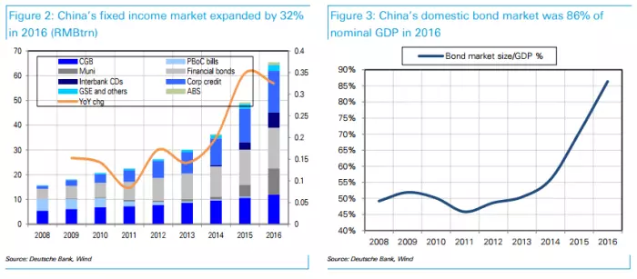

Приложение 3. Рейтинг 10 крупнейших фьючерсных бирж по кол-ву контрактов за 2016 г по данным Московской Биржи..
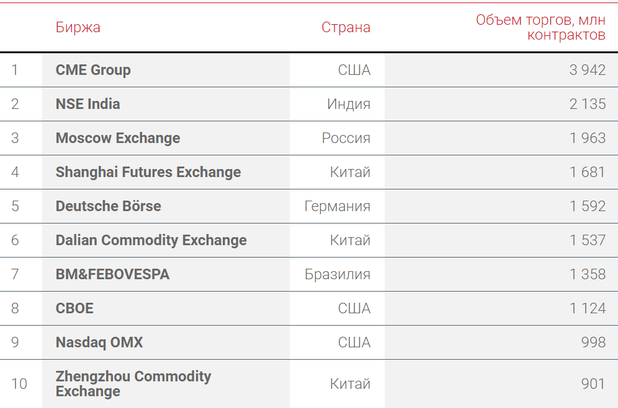

Буренин А.Н. Рынок ценных бумаг и производных финансовых инструментов, 2011
Ковалев В.В. Финансовый менеджмент: теория и практика, 2007
Федеральный закон от 22.04.1996 N 39-ФЗ "О рынке ценных бумаг"
www2.isda.org
Маршал Джон Ф., Бансал Випул К. Финансовая инженерия: Полное руководство по финансовым нововведениям / пер. с англ. М: ИНФРА-М, 1998.
Дарушин И.А. Сущность и роль срочного рынка в современной экономике // Вопросы экономики. 2003.№8.
Группа Чикагской товарной биржи, URL: http://www.cmegroup.com/company/cbot.html
Intercontinental Exchange URL:https://www.theice.com/
J.B. Maverick. How big is the derivatives market?, Investopedia URL:http://www.investopedia.com
Банк международных расчетов, BIS. URL: www.bis.org
См. Рисунок 1.
Albert Halm-Addo. The 2008 Financial Crisis: The Death of an Ideology, 2010
Отчет Комиссии по регулированию ценных бумаг Китая URL: http://www.csrc.gov.cn/
Administration of Futures Trading Tentative Regulation, 2007
Перевод с англ. «Implementation of the Interim Measures for the Business Management of Derivative Transactions of Banking Financial Institutions» (金融机构衍生产品交易业务管理暂行办)
The China Futures Margin Monitoring Center Co. Ltd.(中国期货业协会)
(пер. с китайского) Закон КНР «Положения об обращении фьючерсов» от 03.06.2007
(пер. с китайского) Приказ комиссии по регулированию ценных бумаг Китая №110 «Меры по контролю и управлению фьючерсных компаний» от 10.29.2014
Чжэнчжоуская товарная биржа, URL: http://www.czce.com.cn/
Селищев А.С. Формирование китайского рынка производных инструментов // Гуманитарные научные исследования. 2015. № 7
См. Приложение 1
Даляньская товарная биржа URL:http://www.dce.com.cn/
Ассоциация фьючерсной индустрии URL: http://www.fia.org/
China's steel mills hunt for high-grade iron ore to boost output, Reuters. URL: http://www.reuters.com
In China, the New Casino Is Iron Ore, The Wall Street Journal. URL: http://www.wsj.com
Jacobs, S “Here's a primer on the Dalian Commodity Exchange, China's market for everything from iron ore to eggs”, Business Insider URL: https://www.businessinsider.com.au/
Dalian Commodity Exchange Iron Ore Futures Promote New Market, Mondovisione. URL:http://www.mondovisione.com
Ng J. Goldman Says China's Iron Speculation ‘Concerns Us the Most’, Bloomberg. URL: http://www.bloomberg.com
Analysis Report, Umetal. URL: http://www.umetal.com/en/
BMI Iron Ore Report, BMI. URL: http://www.bmiresearch.com/commodities
Шанхайская фьючерсная биржа http://www.shfe.com.cn/
2015 FIA Annual Futures and Options volume survey, FIA URL: https://fia.org/
Всемирная ассоциация производителей стали URL:https://www.worldsteel.org
Лондонская биржа металлов URL:https://www.lme.com/
Китайская биржа финансовых фьючерсов URL: http://www.cffex.com.cn/
«Perpetual bull Morgan Stanley Downgrades China’s Stock Market», Barron’s, URL:http://blogs.barrons.com/
«China Stock Markets Continue Nosedive as Regulator Warns of Panic», The Guardian, URL:https://www.theguardian.com/
Shanghai Clearing House, URL:http:// www.shclearing.com/
International Swap and Derivatives Association URL: http://www2.isda.org/functional-areas/research/data-sources/
The 2016 Triennial Central Bank Survey, URL: http://www.bis.org
Trading Economics Overall Data, URL: http://tradingeconomics.com
QFII (Qualified Foreign Institutional Investor) и RQFII (Renminbi Qualified Foreign Institutional Investor) – основные программы, позволяющие иностранным инвесторам доступ к китайскому рынку капитала.
The China Interbank Bond Market (CIBM) – это Китайский межбанковский рынок облигаций, который был создан в 2010 г. Наряду со схемами QFII и RQFII, CIBM является основным способом вложиться в долговой сектор Китая для иностранных инвесторов.
См. Приложение 2
“Skills Shortages In The Chinese Labor Market.”, JP Morgan, 2016
“Xi Warns Party Not to Waver on Ideology.” ,Wall Street Journal
T. Mitchell “Stock market rescue places China’s renminbi reform under threat”, Financial Times, 2015
Красоченков. С. «Перспективные направления развития российского рынка производных финансовых инструментов», 2016
Банк России URL: http://www.cbr.ru/analytics/
FIA 2016 Volume Survey URL: http://marketvoicemag.org
Deutsche Bank URL:https://www.deutsche-bank.de/
http://2016.report-moex.com/ru/strategic/industry-overview

